Марки Вьетнама (Vietnam)

Социалистическая Республика Вьетнам (Republik Socialiste Vietnam)

1981. Апрель. Животные из Национального парка Кук Пхонг.
Печать: офсет на бумаге без клея. Греб. 12½ : 12. Марки многоцветные. Тиражи: .
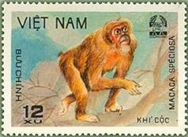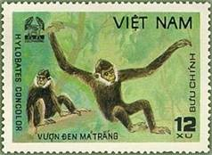
1155 1156
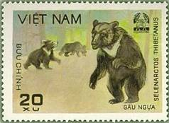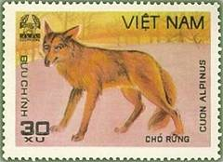
1157 1158
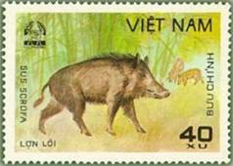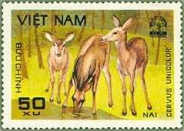
1159 1160
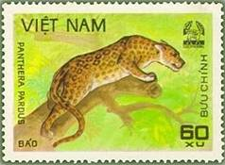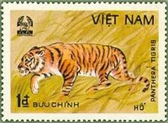
1161 1162
1155 12 xu – Короткохвостая макака (Macaca speciosa) - -
1156 12 xu – Гиббон (Hylobates concolor) - -
1157 20 xu – Азиатский черный медведь (Ursus thibetanus) - -
1158 30 xu – Красный волк (дол) (Cuon [Canis] alpinus) - -
1159 40 xu – Дикий кабан (Sus scrofa) - -
1160 50 xu – Самбарский олень (Cervus unicolor) - -
1161 60 xu – Леопард (Panthera pardus) - -
1162 1 D – Тигр (Panthera tigris) - -
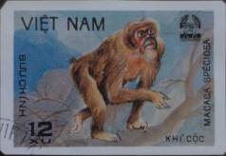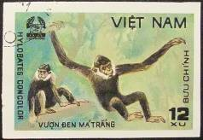
1155U 1156U
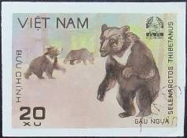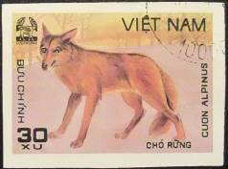
1157U 1158U
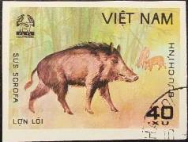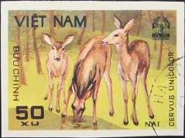
1159U 1160U
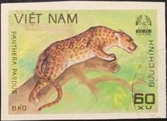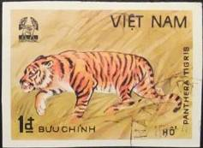
1161U 1162U
1155U 12 xu – Рисунок и цвет марки 1155, без зубцов - -
1156U 12 xu – Рисунок и цвет марки 1156, без зубцов - -
1157U 20 xu – Рисунок и цвет марки 1157, без зубцов - -
1158U 30 xu – Рисунок и цвет марки 1158, без зубцов - -
1159U 40 xu – Рисунок и цвет марки 1159, без зубцов - -
1160U 50 xu – Рисунок и цвет марки 1160, без зубцов - -
1161U 60 xu – Рисунок и цвет марки 1161, без зубцов - -
1162U 1 D – Рисунок и цвет марки 1162, без зубцов - -
NN по каталогу Номинал  Michel Ivert марки | Цена по каталогу  GSB (2024 г.) (руб)  чист. гаш. | Цена по каталогу Michel (2015 г.) (евро)  чист. гаш. | Наличие марок, которые  Вы можете приобрести  чист. гаш.
1155 273 12 xu  1156 274 12 xu  1157 275 20 xu  1158 276 30 xu  1159 277 40 xu  1160 278 50 xu  1161 279 60 xu  1162 280 1 D  1155U - 12 xu  1156U - 12 xu  1157U - 20 xu  1158U - 30 xu  1159U - 40 xu  1160U - 50 xu  1161U - 60 xu  1162U - 1 D | 25 15  25 15  30 15  35 15  50 15  55 15  60 20  100 25  50 50  50 50  50 50  50 50  60 60  75 75  90 90  125 125 | 0.5 0.3  0.5 0.3  0.6 0.3  0.7 0.3  1.0 0.3  1.1 0.3  1.2 0.3  2.0 0.5  1.0 1.0  1.0 1.0  1.0 1.0  1.0 1.0  1.2 1.2  1.5 1.5  1.8 1.8  2.5 2.5 | 0 1  0 1  0 1  1 1  0 1  1 1  0 1  0 1  0 2  0 2  0 1  0 3  0 1  0 2  0 1  0 1

1981. Июнь. Птицы. Голуби.
Печать: офсет на бумаге без клея. Греб. 12. Марки многоцветные. Тиражи: .
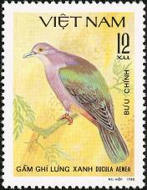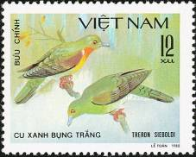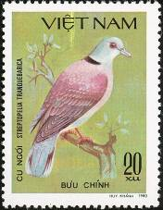
1163 1164 1165
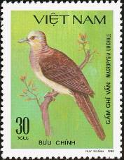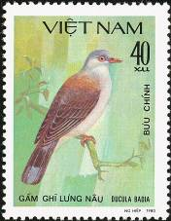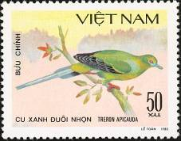
1166 1167 1168
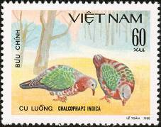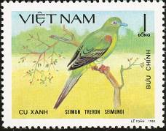
1169 1170
1163 12 xu – Зеленый императорский голубь (Ducula aenea) - -
1164 12 xu – Японский зеленый голубь (Treron sieboldii) - -
1165 20 xu – Красная горлица (Streptopelia tranquebarica) - -
1166 30 xu – Кукушковая горлица (Macropygia unchall) - -
1167 40 xu – Горный императорский голубь (Ducula badia) - -
1168 50 xu – Острохвостый зелёный голубь (Treron apicauda) - -
1169 60 xu – Обыкновенный изумрудный голубь (Chalcophaps indica) - -
1170 1 D – Острохвостый зелёный голубь (Treron apicauda) - -
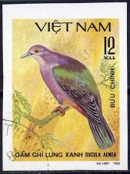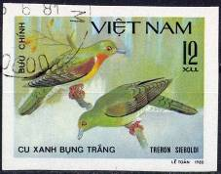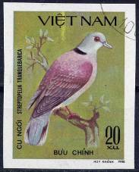
1163U 1164U 1165U
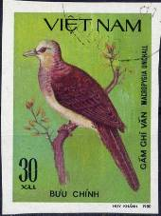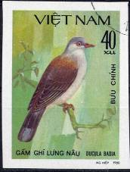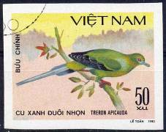
1166U 1167U 1168U
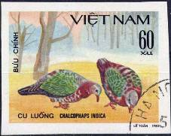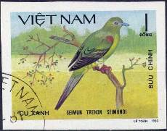
1169U 1170U
1163U 12 xu – Рисунок и цвет марки 1163, без зубцов - -
1164U 12 xu – Рисунок и цвет марки 1164, без зубцов - -
1165U 20 xu – Рисунок и цвет марки 1165, без зубцов - -
1166U 30 xu – Рисунок и цвет марки 1166, без зубцов - -
1167U 40 xu – Рисунок и цвет марки 1167, без зубцов - -
1168U 50 xu – Рисунок и цвет марки 1168, без зубцов - -
1169U 60 xu – Рисунок и цвет марки 1169, без зубцов - -
1170U 1 D – Рисунок и цвет марки 1170, без зубцов - -
NN по каталогу Номинал  Michel Ivert марки | Цена по каталогу  GSB (2024 г.) (руб)  чист. гаш. | Цена по каталогу Michel (2015 г.) (евро)  чист. гаш. | Наличие марок, которые  Вы можете приобрести  чист. гаш.
1163 281 12 xu  1164 282 12 xu  1165 283 20 xu  1166 284 30 xu  1167 285 40 xu  1168 286 50 xu  1169 287 60 xu  1170 288 1 D  1163U - 12 xu  1164U - 12 xu  1165U - 20 xu  1166U - 30 xu  1167U - 40 xu  1168U - 50 xu  1169U - 60 xu  1170U - 1 D | 25 20  25 20  25 20  25 20  30 20  35 20  55 20  100 30  50 50  50 50  50 50  50 50  60 60  75 75  90 90  125 125 | 0.5 0.5  0.5 0.5  0.5 0.5  0.5 0.5  0.6 0.5  0.7 0.5  1.1 0.5  2.0 0.5  1.0 1.0  1.0 1.0  1.0 1.0  1.0 1.0  1.2 1.0  1.5 1.2  1.8 1.3  2.5 2.5 | 0 1  0 1  0 2  0 1  0 1  1 1  0 1  0 1  0 2  0 0  0 1  0 1  0 2  0 2  0 2  0 1

1981. Август. Птицы. Нектарницы (солнечные птицы).
Печать: офсет на бумаге без клея. Греб. 12¼ : 12. Марки многоцветные. Тиражи: .
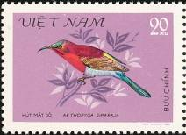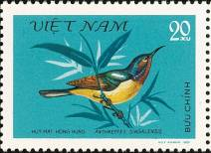
1171 1172
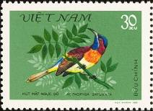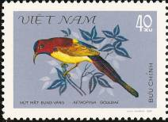
1173 1174
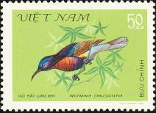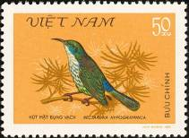
1175 1176
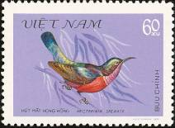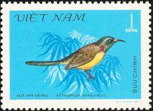
1177 1178
1171 20 xu – Желтоспинная острохвостая нектарница (Aethopyga siparaja) - -
1172 20 xu – Рубиновощекая солнечная птица (Anthreptes singalensis) - -
1173 30 xu – Чернозобая солнечная птица (Aethopyga saturata) - -
1174 40 xu – Нектарница острохвостая гульдова (желтобрюхая) (Aethopyga gouldiae) - -
1175 50 xu – Карминногорлая нектарница (Leptocoma (Nectarinia) calcostetha) - -
1176 50 xu – Нектарница синезатылочная (Hypogramma hypogrammicum) - -
1177 60 xu – Пурпурногорлая солнечная птица (Leptocoma (Nectarinia) sperata) - -
1178 1 D – Зеленохвостая солнечная птица (Aethopyga nipalensis) - -
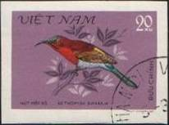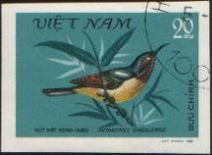
1171U 1172U
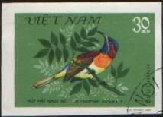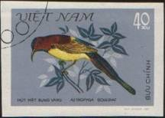
1173U 1174U
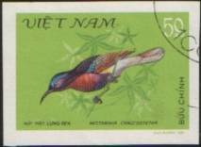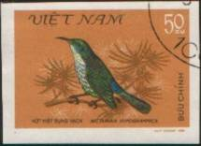
1175U 1176U
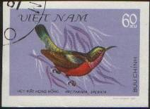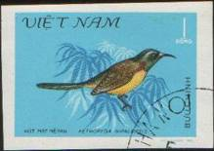
1177U 1178U
1171U 20 xu – Рисунок и цвет марки 1171, без зубцов - -
1172U 20 xu – Рисунок и цвет марки 1172, без зубцов - -
1173U 30 xu – Рисунок и цвет марки 1173, без зубцов - -
1174U 40 xu – Рисунок и цвет марки 1174, без зубцов - -
1175U 50 xu – Рисунок и цвет марки 1175, без зубцов - -
1176U 50 xu – Рисунок и цвет марки 1176, без зубцов - -
1177U 60 xu – Рисунок и цвет марки 1177, без зубцов - -
1178U 1 D – Рисунок и цвет марки 1178, без зубцов - -
NN по каталогу Номинал  Michel Ivert марки | Цена по каталогу  GSB (2024 г.) (руб)  чист. гаш. | Цена по каталогу Michel (2015 г.) (евро)  чист. гаш. | Наличие марок, которые  Вы можете приобрести  чист. гаш.
1171 289 20 xu  1172 290 20 xu  1173 291 30 xu  1174 292 40 xu  1175 293 50 xu  1176 294 50 xu  1177 295 60 xu  1178 296 1 D  1171U - 20 xu  1172U - 20 xu  1173U - 30 xu  1174U - 40 xu  1175U - 50 xu  1176U - 50 xu  1177U - 60 xu  1178U - 1 D | 20 15  20 15  20 15  20 15  40 15  40 15  55 20  85 25  50 50  50 50  50 50  50 50  75 75  75 75  100 100  150 150 | 0.4 0.3  0.4 0.3  0.4 0.3  0.4 0.3  0.8 0.3  0.8 0.3  1.1 0.3  1.7 0.5  1.0 1.0  1.0 1.0  1.0 1.0  1.0 1.0  1.5 1.5  1.5 1.5  2.0 2.0  3.0 3.0 | 1 1  0 1  0 0  0 0  0 0  0 0  0 0  0 0  0 4  0 5  0 4  0 3  0 2  0 3  0 2  0 3

1981. Август. Заводская милиция.
Печать: офсет на бумаге без клея. Лин. 10¾. Марка многоцветная. Тираж: .
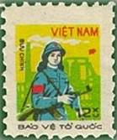
1178А
1178А 12 xu – Вьетнамская девушка – сотрудница заводской милиции; на заднем плане - -
контуры промышленного предприятия; надпись: «Защитим страну»
NN по каталогу Номинал  Michel Ivert марки | Цена по каталогу  GSB (2024 г.) (руб)  чист. гаш. | Цена по каталогу Michel (2015 г.) (евро)  чист. гаш. | Наличие марок, которые  Вы можете приобрести  чист. гаш.
1178A 296A 12 xu | 1000 50 | 20.0 1.0 | 0 0

1981. Октябрь. Фрукты.
Печать: офсет на бумаге без клея. Греб. 12. Марки многоцветные. Тиражи: .
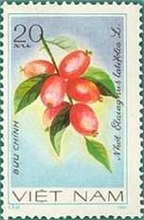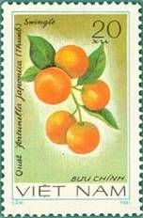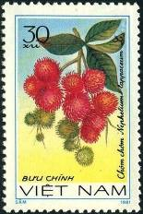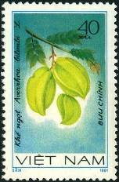
1179 1180 1181 1182
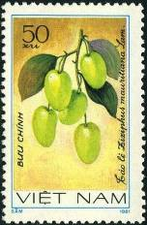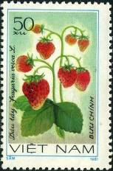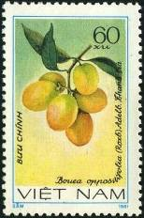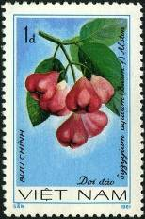
1183 1184 1185 1186
1179 20 xu – Лох широколистный (пшат) (Elaeagnus latifolia) - -
1180 20 xu – Кумкват (кинкан, фортунелла, японские мандарины) (Fortunella japonica) - -
1181 30 xu – Рамбутан ( Nephelium lappaceum ) - -
1182 40 xu – Карамбола (аверроа, билимби) (Averrhoa bilimbi) - -
1183 50 xu – Зизифус маврикийский (зизифус настоящий, ююба или китайский финик) - -
(Ziziphus mauritiana)
1184 50 xu – Земляника лесная (земляника обыкновенная) (Fragaria vesca) - -
1185 60 xu – Буэя супротивнолистная (гандария, слива манго) (Bouea oppositifolia) - -
1186 1 D – Розовые яблоки (сизигиум аквум, джамбу) (Syzygium aqueum) - -
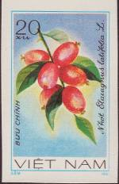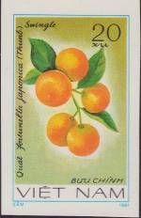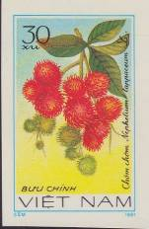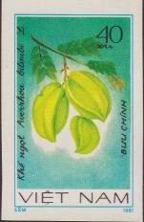
1179U 1180U 1181U 1182U
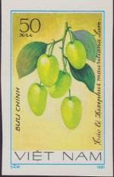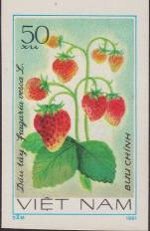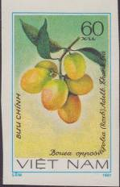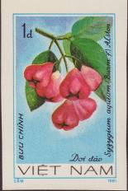
1183U 1184U 1185U 1186U
1179U 20 xu – Рисунок и цвет марки 1179, без зубцов - -
1180U 20 xu – Рисунок и цвет марки 1180, без зубцов - -
1181U 30 xu – Рисунок и цвет марки 1181, без зубцов - -
1182U 40 xu – Рисунок и цвет марки 1182, без зубцов - -
1183U 50 xu – Рисунок и цвет марки 1183, без зубцов - -
1184U 50 xu – Рисунок и цвет марки 1184, без зубцов - -
1185U 60 xu – Рисунок и цвет марки 1185, без зубцов - -
1186U 1 D – Рисунок и цвет марки 1186, без зубцов - -
NN по каталогу Номинал  Michel Ivert марки | Цена по каталогу  GSB (2024 г.) (руб)  чист. гаш. | Цена по каталогу Michel (2015 г.) (евро)  чист. гаш. | Наличие марок, которые  Вы можете приобрести  чист. гаш.
1179 298 20 xu  1180 297 20 xu  1181 299 30 xu  1182 300 40 xu  1183 301 50 xu  1184 302 50 xu  1185 303 60 xu  1186 304 1 D  1179U - 20 xu  1180U - 20 xu  1181U - 30 xu  1182U - 40 xu  1183U - 50 xu  1184U - 50 xu  1185U - 60 xu  1186U - 1 D | 20 15  20 15  25 15  25 15  35 15  35 15  40 15  75 25  25 25  25 25  35 35  40 40  50 50  50 50  60 60  115 115 | 0.4 0.3  0.4 0.3  0.5 0.3  0.5 0.3  0.7 0.3  0.7 0.3  0.8 0.3  1.5 0.5  0.5 0.5  0.5 0.5  0.7 0.7  0.8 0.8  1.0 1.0  1.0 1.0  1.2 1.2  2.3 2.3 | 0 3  0 2  0 4  0 2  0 2  0 2  0 2  0 2  0 1  0 1  0 1  0 0  0 1  0 0  0 1  0 0

1981. Ноябрь. Фестиваль посадки деревьев.
Печать: офсет на бумаге без клея. Лин. 11. Тиражи: .
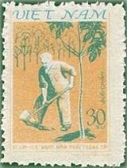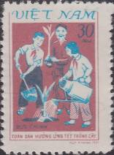
1187 1188
1187 30 xu – Президент Хо Ши Мин сажает дерево (зелёная, оранжевая) - -
1188 30 xu – Пожилой мужчина и юные пионеры сажают деревья (многоцветная) - -
NN по каталогу Номинал  Michel Ivert марки | Цена по каталогу  GSB (2024 г.) (руб)  чист. гаш. | Цена по каталогу Michel (2015 г.) (евро)  чист. гаш. | Наличие марок, которые  Вы можете приобрести  чист. гаш.
1187 305 30 xu  1188 306 30 xu | 50 15  50 15 | 1.0 0.3  1.0 0.3 | 0 0  0 0

1981. Декабрь. Дикие животные.
Печать: офсет на бумаге без клея. Греб. 12¼ : 12. Марки многоцветные. Тиражи: .
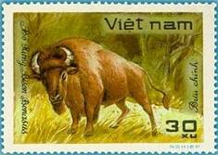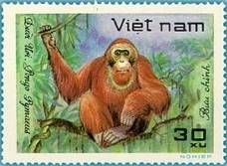
1189 1190
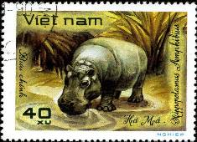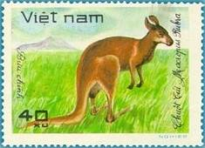
1191 1192
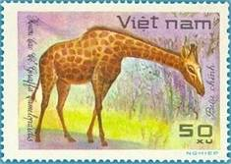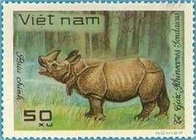
1193 1194
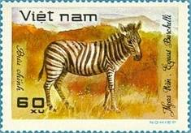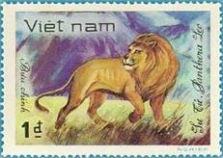
1195 1196
1189 30 xu – Европейский бизон (Bison bonasus) - -
1190 30 xu – Борнейский орангутан (Pongo pygmaeus) - -
1191 40 xu – Гиппопотам (Hyppopotamus amphibius) - -
1192 40 xu – Большой рыжий кенгуру (Macropus rufus) - -
1193 50 xu – Жираф (Giraffa camelopardalis) - -
1194 50 xu – Яванский носорог (Rhinoceros sondaicus) - -
1195 60 xu – Бурчеллова зебра (саванная зебра) ( Equus quagga burchellii) - -
1196 1 D – Лев (Panthera leo) - -
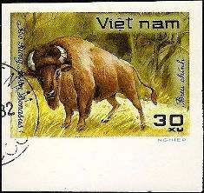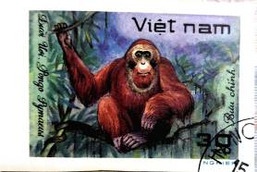
1189U 1190U
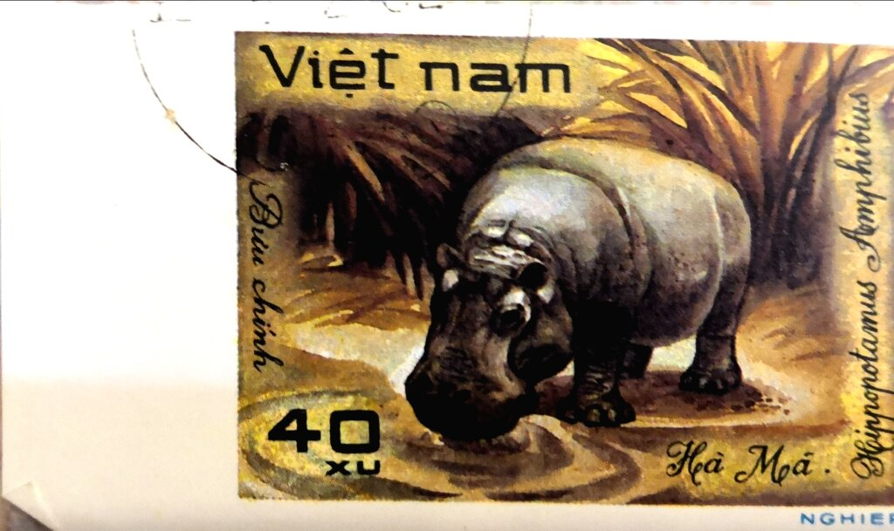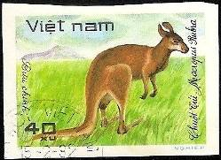
1191U 1192U
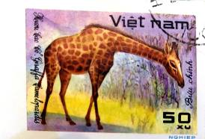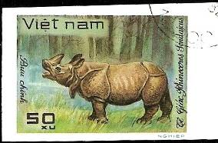
1193U 1194U
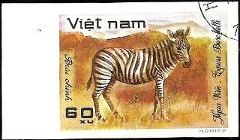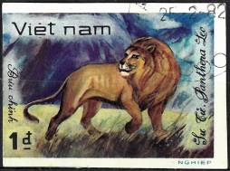
1195U 1196U
1189U 30 xu – Рисунок и цвет марки 1189, без зубцов - -
1190U 30 xu – Рисунок и цвет марки 1190, без зубцов - -
1191U 40 xu – Рисунок и цвет марки 1191, без зубцов - -
1192U 40 xu – Рисунок и цвет марки 1192, без зубцов - -
1193U 50 xu – Рисунок и цвет марки 1193, без зубцов - -
1194U 50 xu – Рисунок и цвет марки 1194, без зубцов - -
1195U 60 xu – Рисунок и цвет марки 1195, без зубцов - -
1196U 1 D – Рисунок и цвет марки 1196, без зубцов - -
NN по каталогу Номинал  Michel Ivert марки | Цена по каталогу  GSB (2024 г.) (руб)  чист. гаш. | Цена по каталогу Michel (2015 г.) (евро)  чист. гаш. | Наличие марок, которые  Вы можете приобрести  чист. гаш.
1189 307 30 xu  1190 308 30 xu  1191 309 40 xu  1192 310 40 xu  1193 312 50 xu  1194 311 50 xu  1195 313 60 xu  1196 314 1 D  1189U - 30 xu  1190U - 30 xu  1191U - 40 xu  1192U - 40 xu  1193U - 50 xu  1194U - 50 xu  1195U - 60 xu  1196U - 1 D | 25 15  25 15  30 15  30 15  40 15  40 15  50 15  60 25  25 25  25 25  30 30  30 30  40 40  40 40  50 50  60 60 | 0.5 0.3  0.5 0.3  0.6 0.3  0.6 0.3  0.8 0.3  0.8 0.3  1.0 0.3  1.2 0.5  0.5 0.5  0.5 0.5  0.6 0.6  0.6 0.6  0.8 0.8  0.8 0.8  1.0 1.0  1.2 1.2 | 0 0  0 1  0 0  0 1  0 1  0 2  0 0  0 0  0 2  0 2  0 2  0 2  0 1  0 2  0 1  0 2

1982. Январь. Всемирный день продовольствия.
Печать: офсет на бумаге без клея. Лин. 11. Тиражи: .
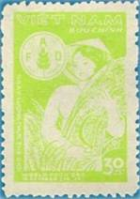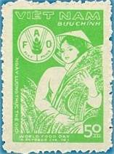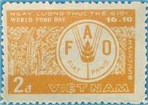
1197 1198 1199
1197 30 xu – Женщина с серпом и снопом риса (жёлто-зелёная) - -
1198 50 xu – Рисунок марки 1197 (зелёная) - -
1199 2 D – Эмблема Всемирного дня продовольствия (FAO) - -
NN по каталогу Номинал  Michel Ivert марки | Цена по каталогу  GSB (2024 г.) (руб)  чист. гаш. | Цена по каталогу Michel (2015 г.) (евро)  чист. гаш. | Наличие марок, которые  Вы можете приобрести  чист. гаш.
1197 331 30 xu  1198 332 50 xu  1199 333 2 D | 30 25  40 25  130 25 | 0.6 0.5  0.8 0.5  2.6 0.5 | 0 0  0 0  0 0

1982. Февраль. 10-й Всемирный конгресс профсоюзов в Гаване.
Печать: офсет на бумаге без клея. Лин. 10¾ : 11. Марки многоцветные. Тиражи: .
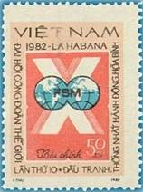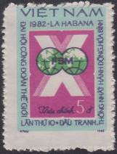
1200 1201
1200 50 xu – Эмблема 10-го Всемирного конгресса профсоюзов - -
1201 5 D – Рисунок и цвет марки 1200 - -
NN по каталогу Номинал  Michel Ivert марки | Цена по каталогу  GSB (2024 г.) (руб)  чист. гаш. | Цена по каталогу Michel (2015 г.) (евро)  чист. гаш. | Наличие марок, которые  Вы можете приобрести  чист. гаш.
1200 334 50 xu  1201 335 5 D | 50 25  200 100 | 1.0 0.5  4.0 2.0 | 0 0  0 0

1982. Февраль. 5-й Съезд Коммунистической партии Вьетнама (1-й выпуск).
Печать: офсет на бумаге без клея. Лин. 11. Марки многоцветные. Тиражи: .
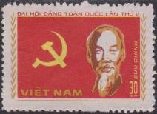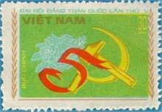
1202 1203
1202 30 xu – Портрет Хо Ши Мина - лидера Коммунистической партии Вьетнама - -
1203 30 xu – Серп и молот – символ союза рабочих и крестьян - -
ПОЧТОВЫЙ БЛОК. Без зубцов.
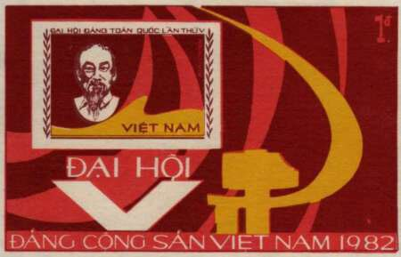
BL14
BL14 1 D – На марке блока: портрет Хо Ши Мина - лидера Коммунистической партии, - -
президента Социалистической Республики Вьетнам;
На полях блока: Серп и молот –символ союза пролетариата и тружеников
сельского хозяйства.
NN по каталогу Номинал  Michel Ivert марки | Цена по каталогу  GSB (2024 г.) (руб)  чист. гаш. | Цена по каталогу Michel (2015 г.) (евро)  чист. гаш. | Наличие марок, которые  Вы можете приобрести  чист. гаш.
1202 336 30 xu  1203 337 30 xu  BL14 BL 1 D | 50 25  50 25  3000 3000 | 1.0 0.5  1.0 0.5  60.0 60.0 | 0 0  0 0  0 0

1982. Февраль. Насекомые. Пчёлы и осы.
Печать: офсет на бумаге без клея. Греб. 12 и без зубцов. Марки многоцветные. Тиражи: .
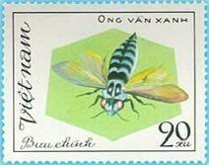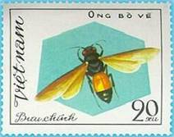
1204 1205
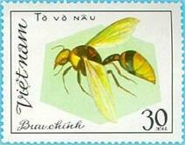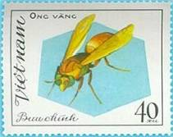
1206 1207
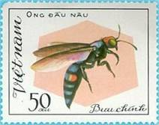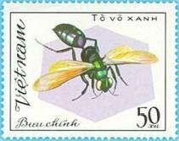
1208 1209
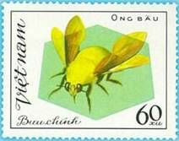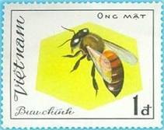
1210 1211
1204 20 xu – Тирей (пчела-кукушка) (Thyreus decorus) - -
1205 20 xu – Малый полосатый шершень (Vespa affinis) - -
1206 30 xu – Каменная оса (Eumenes esuriens) - -
1207 40 xu – Бумажная оса (Polistes sp.) - -
1208 50 xu – Оса-копатель (Sphex sp.) - -
1209 50 xu – Оса Хлорион (Chlorion lobatum) - -
1210 60 xu – Пчела-плотник (Xylocopa sp.) - -
1211 1 D – Западная медоносная пчела (Apis mellifera) - -
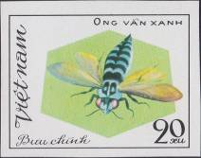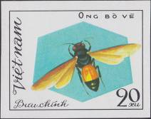
1204U 1205U
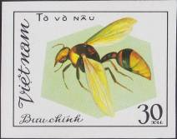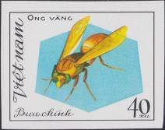
1206U 1207U
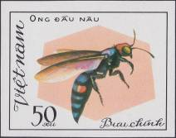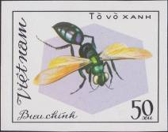
1208U 1209U
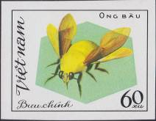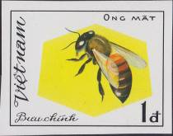
1210U 1211U
1204U 20 xu – Рисунок и цвет марки 1204, без зубцов - -
1205U 20 xu – Рисунок и цвет марки 1205, без зубцов - -
1206U 30 xu – Рисунок и цвет марки 1206, без зубцов - -
1207U 40 xu – Рисунок и цвет марки 1207, без зубцов - -
1208U 50 xu – Рисунок и цвет марки 1208, без зубцов - -
1209U 50 xu – Рисунок и цвет марки 1209, без зубцов - -
1210U 60 xu – Рисунок и цвет марки 1210, без зубцов - -
1211U 1 D – Рисунок и цвет марки 1211, без зубцов - -
NN по каталогу Номинал  Michel Ivert марки | Цена по каталогу  GSB (2024 г.) (руб)  чист. гаш. | Цена по каталогу Michel (2015 г.) (евро)  чист. гаш. | Наличие марок, которые  Вы можете приобрести  чист. гаш.
1204 315 20 xu  1205 316 20 xu  1206 317 30 xu  1207 318 40 xu  1208 319 50 xu  1209 320 50 xu  1210 321 60 xu  1211 322 1 D  1204U - 20 xu  1205U - 20 xu  1206U - 30 xu  1207U - 40 xu  1208U - 50 xu  1209U - 50 xu  1210U - 60 xu  1211U - 1 D | 25 15  25 15  25 15  30 15  40 15  40 15  55 15  60 30  25 25  25 25  25 25  30 30  40 40  40 40  55 55  60 60 | 0.5 0.3  0.5 0.3  0.5 0.3  0.6 0.3  0.8 0.3  0.8 0.3  1.1 0.3  1.2 0.6  0.5 0.5  0.5 0.5  0.5 0.5  0.6 0.6  0.8 0.8  0.8 0.8  1.1 1.1  1.2 1.2 | 0 1  0 1  0 2  0 1  0 1  0 1  0 1  0 1  0 1  0 0  0 0  0 1  0 0  0 1  0 1  0 1

1982. Февраль. 5-й Съезд Коммунистической партии Вьетнама (2-й выпуск).
Печать: офсет на бумаге без клея. Лин. 11. Марки многоцветные. Тиражи: .
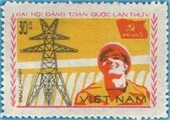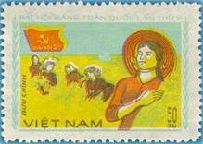
1212 1213
1212 30 xu – Рабочий на фоне плотины и высоковольтной вышки электропередачи - -
1213 50 xu – Женщины в поле, собирающие рис - -
NN по каталогу Номинал  Michel Ivert марки | Цена по каталогу  GSB (2024 г.) (руб)  чист. гаш. | Цена по каталогу Michel (2015 г.) (евро)  чист. гаш. | Наличие марок, которые  Вы можете приобрести  чист. гаш.
1212 338 30 xu  1213 339 50 xu | 50 25  75 25 | 1.0 0.5  1.5 0.5 | 0 0  0 0

1982. Апрель. Футбол.
Печать: офсет на бумаге без клея. Греб. 11¾ и без зубцов. Марки многоцветные. Тиражи: .
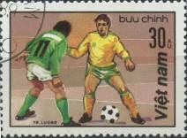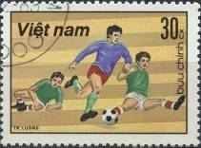
1214 1215
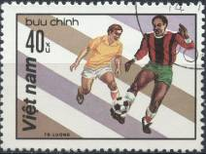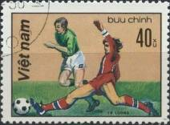
1216 1217
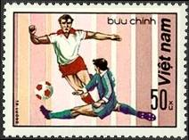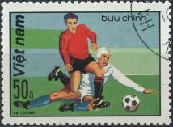
1218 1219
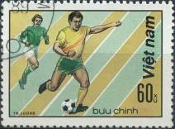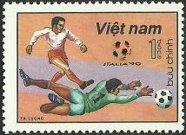
1220 1221
1214 30 xu – Момент игры; два футболиста - -
1215 30 xu – Момент игры; три футболиста - -
1216 40 xu – Момент игры; два футболиста - -
1217 40 xu – Момент игры; два футболиста - -
1218 50 xu – Момент игры; два футболиста - -
1219 50 xu – Момент игры; два футболиста - -
1220 60 xu – Два футболиста; удар по мячу - -
1221 1 D – Вратарь, отбивающий мяч - -
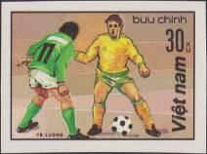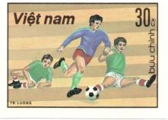
1214U 1215U
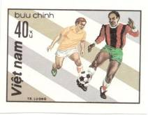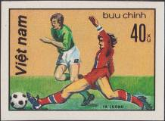
1216U 1217U
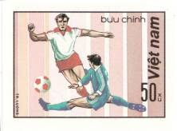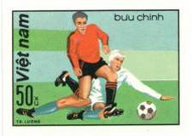
1218U 1219U
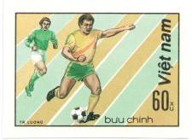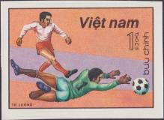
1220U 1221U
1214U 30 xu – Рисунок и цвет марки 1214, без зубцов - -
1215U 30 xu – Рисунок и цвет марки 1215, без зубцов - -
1216U 40 xu – Рисунок и цвет марки 1216, без зубцов - -
1217U 40 xu – Рисунок и цвет марки 1217, без зубцов - -
1218U 50 xu – Рисунок и цвет марки 1218, без зубцов - -
1219U 50 xu – Рисунок и цвет марки 1219, без зубцов - -
1220U 60 xu – Рисунок и цвет марки 1220, без зубцов - -
1221U 1 D – Рисунок и цвет марки 1221, без зубцов - -
NN по каталогу Номинал  Michel Ivert марки | Цена по каталогу  GSB (2024 г.) (руб)  чист. гаш. | Цена по каталогу Michel (2015 г.) (евро)  чист. гаш. | Наличие марок, которые  Вы можете приобрести  чист. гаш.
1214 324 30 xu  1215 323 30 xu  1216 325 40 xu  1217 326 40 xu  1218 327 50 xu  1219 328 50 xu  1220 329 60 xu  1221 330 1 D  1214U - 30 xu  1215U - 30 xu  1216U - 40 xu  1217U - 40 xu  1218U - 50 xu  1219U - 50 xu  1220U - 60 xu  1221U - 1 D | 20 15  20 15  25 15  25 15  35 15  35 15  40 15  75 25  20 20  20 20  25 25  25 25  35 35  35 35  40 40  75 75 | 0.4 0.3  0.4 0.3  0.5 0.3  0.5 0.3  0.7 0.3  0.7 0.3  0.8 0.3  1.5 0.5  0.4 0.4  0.4 0.4  0.5 0.5  0.5 0.5  0.7 0.7  0.7 0.7  0.8 0.8  1.5 1.5 | 0 10  0 10  0 10  0 10  0 10  0 10  0 10  0 2  0 2  0 1  0 1  0 2  0 1  0 2  0 1  0 2

1982. Июль. Защита рубежей страны. Пограничная милиция.
Печать: офсет на бумаге без клея. Лин. 11 (А) и зубц. 9½ (С). Марка многоцветная. Тиражи: .
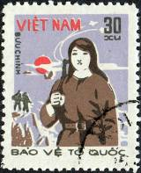
1222
1222А 30 xu – Вьетнамская девушка – сотрудница пограничной милиции - -
1222С 30 xu – Рисунок и цвет марки 1222А - -
NN по каталогу Номинал  Michel Ivert марки | Цена по каталогу  GSB (2024 г.) (руб)  чист. гаш. | Цена по каталогу Michel (2015 г.) (евро)  чист. гаш. | Наличие марок, которые  Вы можете приобрести  чист. гаш.
1222A 340 30 xu  1222C - 30 xu | 75 50  600 600 | 1.5 1.0  12.0 12.0 | 0 0  0 0

1982. Май. 1300 лет образования Болгарии.
Печать: офсет на бумаге без клея. Лин. 11. Тиражи: .
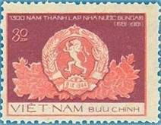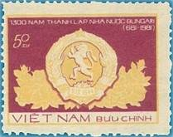
1223 1224
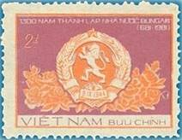
1225
1223 30 xu – Государственный герб Болгарии (коричнево-красная, коричнево-лиловая) - -
1224 50 xu – Рисунок марки 1223 (оранжево-жёлтая, коричнево-лиловая) - -
1225 2 D – Рисунок марки 1223 (коричнево-красная, серо-лиловая) - -
NN по каталогу Номинал  Michel Ivert марки | Цена по каталогу  GSB (2024 г.) (руб)  чист. гаш. | Цена по каталогу Michel (2015 г.) (евро)  чист. гаш. | Наличие марок, которые  Вы можете приобрести  чист. гаш.
1223 340A 30 xu  1224 340B 50 xu  1225 340C 2 D | 30 25  60 25  160 25 | 0.6 0.5  1.2 0.5  3.2 0.5 | 0 0  0 0  0 0

1982. Май. 35 лет Вьетнамской организации «Красный Крест».
Печать: офсет на бумаге без клея. Лин. 11. Марки многоцветные. Тиражи: .
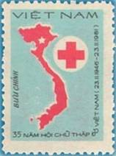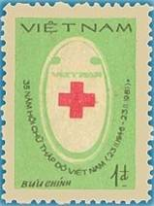
1226 1227
1226 30 xu – Карта Вьетнама и Красный Крест - -
1227 1 D – Красный Крест - -
NN по каталогу Номинал  Michel Ivert марки | Цена по каталогу  GSB (2024 г.) (руб)  чист. гаш. | Цена по каталогу Michel (2015 г.) (евро)  чист. гаш. | Наличие марок, которые  Вы можете приобрести  чист. гаш.
1226 340F 30 xu  1227 340G 1 D | 35 25  125 25 | 0.7 0.5  2.5 0.5 | 0 0  0 0

1982. Май. 100 лет со дня рождения Георгия Димитрова (1882-1949).
Печать: офсет на бумаге без клея. Лин. 11. Тиражи: .
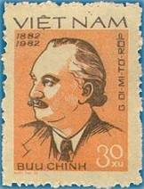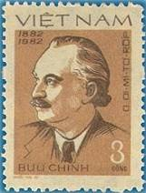
1228 1229
1228 30 xu – Георгий Димитров – болгарский политический и общественный деятель; - -
первый коммунистический лидер Болгарии (1946-1949); возглавлял Ком-
мунистический Интернационал (1934-1943) (фиолетово-коричневая, ко-
ричнево-красная)
1229 3 D – Рисунок марки 1228 (фиолетово-коричневая, коричневая) - -
NN по каталогу Номинал  Michel Ivert марки | Цена по каталогу  GSB (2024 г.) (руб)  чист. гаш. | Цена по каталогу Michel (2015 г.) (евро)  чист. гаш. | Наличие марок, которые  Вы можете приобрести  чист. гаш.
1228 340D 30 xu  1229 340E 3 D | 30 25  200 100 | 0.5 0.5  4.0 2.0 | 0 0  0 0

1982. Май. 5-й Национальный женский конгресс.
Печать: офсет на бумаге без клея. Лин. 12. Марки многоцветные. Тиражи: .
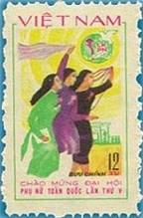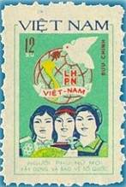
1230 1231
1230 12 xu – Эмблема конгресса и три женщины; на заднем плане – индустриальный - -
пейзаж
1231 12 xu – Эмблема конгресса и три женщины - -
NN по каталогу Номинал  Michel Ivert марки | Цена по каталогу  GSB (2024 г.) (руб)  чист. гаш. | Цена по каталогу Michel (2015 г.) (евро)  чист. гаш. | Наличие марок, которые  Вы можете приобрести  чист. гаш.
1230 341 12 xu  1231 342 12 xu | 50 25  50 25 | 1.0 0.5  1.0 0.5 | 0 0  0 0

1982. Июнь. Хищные птицы.
Печать: офсет на бумаге без клея. Греб. 12 и без зубцов. Марки многоцветные. Тиражи: .
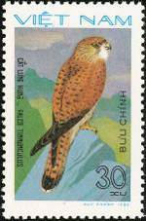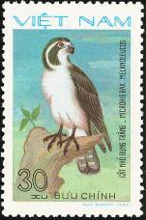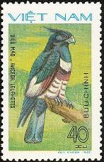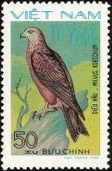
1232 1233 1234 1235
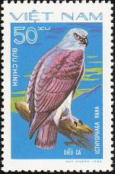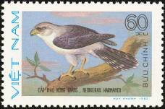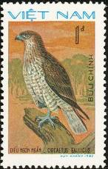
1236 1237 1239
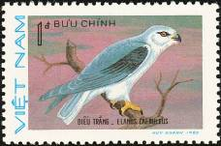
1238
1232 30 xu – Обыкновенная пустельга (Falco tinnunculus) - -
1233 30 xu – Сорочий карликовый сокол (Microhierax melanoleucos) - -
1234 40 xu – Чёрная база (Aviceda leuphotes) - -
1235 50 xu – Чёрный коршун (Milvus migrans) - -
1236 50 xu – Малый рыбный орёл (Ichthyophaga nana) - -
1237 60 xu – Азиатский малый сокол (белогрудый сокол) (Neohierax harmandi) - -
1238 1 D – Чёрнокрылый дымчатый коршун (Elanus caeruleus) - -
1239 1 D – Обыкновенный змееяд (орёл-змееяд, крачун) (Circaetus gallicus) - -
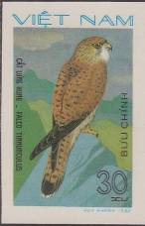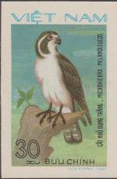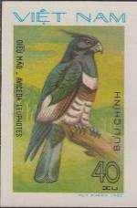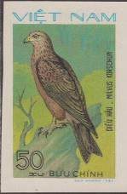
1232U 1233U 1234U 1235U
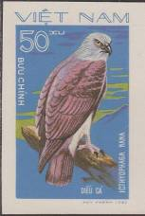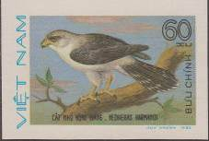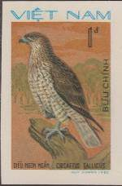
1236U 1237U 1239U
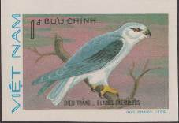
1238U
1232U 30 xu – Рисунок и цвет марки 1232, без зубцов - -
1233U 30 xu – Рисунок и цвет марки 1233, без зубцов - -
1234U 40 xu – Рисунок и цвет марки 1234, без зубцов - -
1235U 50 xu – Рисунок и цвет марки 1235, без зубцов - -
1236U 50 xu – Рисунок и цвет марки 1236, без зубцов - -
1237U 60 xu – Рисунок и цвет марки 1237, без зубцов - -
1238U 1 D – Рисунок и цвет марки 1238, без зубцов - -
1239U 1 D – Рисунок и цвет марки 1239, без зубцов - -
NN по каталогу Номинал  Michel Ivert марки | Цена по каталогу  GSB (2024 г.) (руб)  чист. гаш. | Цена по каталогу Michel (2015 г.) (евро)  чист. гаш. | Наличие марок, которые  Вы можете приобрести  чист. гаш.
1232 324 30 xu  1233 323 30 xu  1234 325 40 xu  1235 326 50 xu  1236 327 50 xu  1237 328 60 xu  1238 329 1 D  1239 330 1 D  1232U - 30 xu  1233U - 30 xu  1234U - 40 xu  1235U - 50 xu  1236U - 50 xu  1237U - 60 xu  1238U - 1 D  1239U - 1 D | 25 15  25 15  30 15  40 15  40 15  50 20  100 35  100 35  25 15  25 15  30 15  40 15  40 15  50 20  100 35  100 35 | 0.5 0.3  0.5 0.3  0.6 0.3  0.8 0.3  0.8 0.3  1.0 0.3  2.0 0.7  2.0 0.7  0.5 0.3  0.5 0.3  0.6 0.3  0.8 0.3  0.8 0.3  1.0 0.3  2.0 0.7  2.0 0.7 | 0 0  0 0  0 1  0 0  0 0  0 0  0 0  0 0  0 0  0 0  0 0  0 0  0 0  0 0  0 0  0 0

1982. Июль. Цветы. Георгины (Dahlia).
Печать: офсет на бумаге без клея. Греб. 12 : 12¼ и без зубцов. Марки многоцветные. Тиражи: .
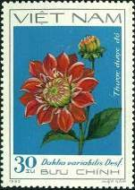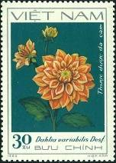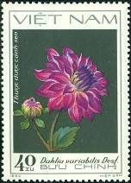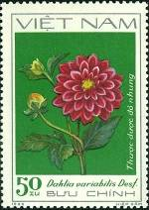
1240 1241 1242 1243
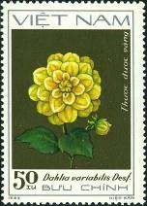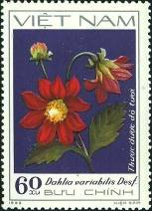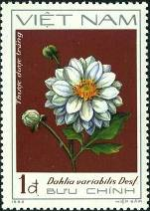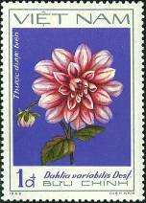
1244 1245 1246 1247
1240 30 xu – Красный георгин - -
1241 30 xu – Оранжевый георгин - -
1242 40 xu – Георгин - розовый лотос - -
1243 50 xu – Красный георгин - -
1244 50 xu – Жёлтый георгин - -
1245 60 xu – Красный георгин - -
1246 1 D – Белый георгин - -
1247 1 D – Разноцветный георгин (бело-розовый георгин) - -
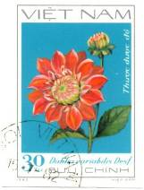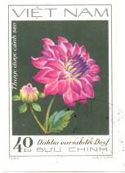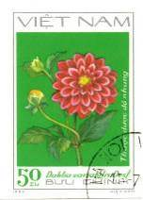
1240U 1241U 1242U 1243U
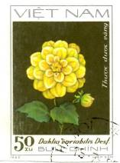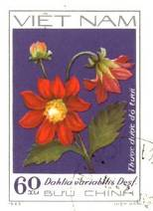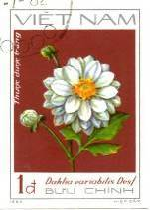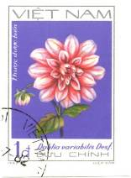
1244U 1245U 1246U 1247U
1240U 30 xu – Рисунок и цвет марки 1240, без зубцов - -
1241U 30 xu – Рисунок и цвет марки 1241, без зубцов - -
1242U 40 xu – Рисунок и цвет марки 1242, без зубцов - -
1243U 50 xu – Рисунок и цвет марки 1243, без зубцов - -
1244U 50 xu – Рисунок и цвет марки 1244, без зубцов - -
1245U 60 xu – Рисунок и цвет марки 1245, без зубцов - -
1246U 1 D – Рисунок и цвет марки 1246, без зубцов - -
1247U 1 D – Рисунок и цвет марки 1247, без зубцов - -
NN по каталогу Номинал  Michel Ivert марки | Цена по каталогу  GSB (2024 г.) (руб)  чист. гаш. | Цена по каталогу Michel (2015 г.) (евро)  чист. гаш. | Наличие марок, которые  Вы можете приобрести  чист. гаш.
1240 351 30 xu  1241 352 30 xu  1242 353 40 xu  1243 354 50 xu  1244 355 50 xu  1245 356 60 xu  1246 357 1 D  1247 358 1 D  1240U - 30 xu  1241U - 30 xu  1242U - 40 xu  1243U - 50 xu  1244U - 50 xu  1245U - 60 xu  1246U - 1 D  1247U - 1 D | 25 15  25 15  30 15  40 15  40 15  50 15  75 35  75 35  25 15  25 15  30 15  40 15  40 15  50 15  75 35  75 35 | 0.5 0.3  0.5 0.3  0.6 0.3  0.8 0.3  0.8 0.3  1.0 0.3  1.5 0.7  1.5 0.7  0.5 0.3  0.5 0.3  0.6 0.3  0.8 0.3  0.8 0.3  1.0 0.3  1.5 0.7  1.5 0.7 | 0 2  0 2  0 3  0 2  0 2  0 2  0 2  0 1  0 0  0 0  0 0  0 0  0 0  0 0  0 0  0 0

1982. Июль. Чемпионат мира по футболу 1982 - Испания.
Печать: офсет на бумаге без клея. Греб. 12½ : 12 и без зубцов. Марки многоцветные. Тиражи: .
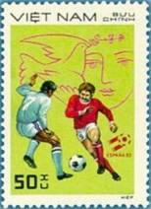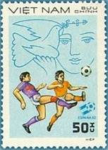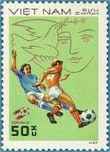
1248 1249 1250
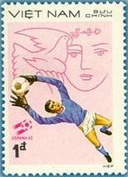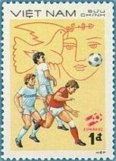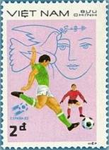
1251 1252 1253
1248 50 xu – Два игрока в борьбе за мяч (фон оливково-зелёный) - -
1249 50 xu – Два игрока в борьбе за мяч (фон голубой) - -
1250 50 xu – Два игрока в борьбе за мяч (фон зелёный) - -
1251 1 D – Вратарь ловит мяч - -
1252 1 D – Три игрокав борьбе за мяч - -
1253 2 D – Два игрока в борьбе за мяч - -

1248U 1249U 1250U

1251U 1252U 1253U
1248U 50 xu – Рисунок и цвет марки 1248, без зубцов - -
1249U 50 xu – Рисунок и цвет марки 1249, без зубцов - -
1250U 50 xu – Рисунок и цвет марки 1250, без зубцов - -
1251U 1 D – Рисунок и цвет марки 1251, без зубцов - -
1252U 1 D – Рисунок и цвет марки 1252, без зубцов - -
1253U 2 D – Рисунок и цвет марки 1253, без зубцов - -
NN по каталогу Номинал  Michel Ivert марки | Цена по каталогу  GSB (2024 г.) (руб)  чист. гаш. | Цена по каталогу Michel (2015 г.) (евро)  чист. гаш. | Наличие марок, которые  Вы можете приобрести  чист. гаш.
1248 359 50 xu  1249 360 50 xu  1250 361 50 xu  1251 363 1 D  1252 362 1 D  1253 364 2 D  1248U - 50 xu  1249U - 50 xu  1250U - 50 xu  1251U - 1 D  1252U - 1 D  1253U - 2 D | 40 25  40 25  40 25  60 25  60 25  160 40  40 25  40 25  40 25  60 25  60 25  160 40 | 0.8 0.5  0.8 0.5  0.8 0.5  1.2 0.5  1.2 0.5  3.2 0.5  0.8 0.5  0.8 0.5  0.8 0.5  1.2 0.5  1.2 0.5  3.2 0.5 | 1 10  1 10  1 10  1 10  1 1  1 11  0 1  0 1  0 1  0 1  0 1  0 1

1982. Август. 20-я годовщина кубинской победы в сражении при Хироне.
Печать: офсет на бумаге без клея. Лин. 11. Марка многоцветная. Тираж: .
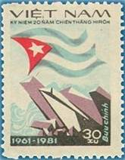
1254
1254 30 xu – Бетонные заграждения и государственный флаг Кубы - -
NN по каталогу Номинал  Michel Ivert марки | Цена по каталогу  GSB (2024 г.) (руб)  чист. гаш. | Цена по каталогу Michel (2015 г.) (евро)  чист. гаш. | Наличие марок, которые  Вы можете приобрести  чист. гаш.
1254 364A 30 xu | 75 25 | 1.5 0.5 | 0 0

1982. Август. Всемирный день окружающей среды.
Печать: офсет на бумаге без клея. Лин. 11. Тиражи: .
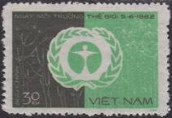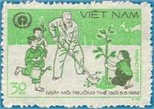
1255 1256
1255 30 xu – Эмблема ЮНЕП (UNEP) (сине-зелёная, чёрно-коричневая) - -
1256 30 xu – Посадка дерева (зелёная, чёрно-коричневая) - -
NN по каталогу Номинал  Michel Ivert марки | Цена по каталогу  GSB (2024 г.) (руб)  чист. гаш. | Цена по каталогу Michel (2015 г.) (евро)  чист. гаш. | Наличие марок, которые  Вы можете приобрести  чист. гаш.
1255 364B 30 xu  1256 364C 30 xu | 50 25  50 25 | 1.0 0.5  1.0 0.5 | 0 0  0 0

1982. Сентябрь. 120 лет со дня рождения Рабиндраната Тагора (1861-1941).
Печать: офсет на бумаге без клея. Лин. 11. Марка многоцветная. Тираж: .
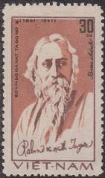
1257
1257 30 xu – Рабиндранат Тагор – индийский писатель и философ, Нобелевский - -
лауреат по литературе 1913 года
NN по каталогу Номинал  Michel Ivert марки | Цена по каталогу  GSB (2024 г.) (руб)  чист. гаш. | Цена по каталогу Michel (2015 г.) (евро)  чист. гаш. | Наличие марок, которые  Вы можете приобрести  чист. гаш.
1257 364D 30 xu | 90 25 | 1.8 0.5 | 0 0

1982. Сентябрь. Насекомые. Клопы.
Печать: офсет на бумаге без клея. Греб. 12 : 12½ и без зубцов. Марки многоцветные. Тиражи: .
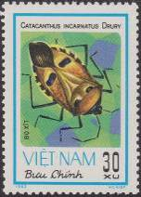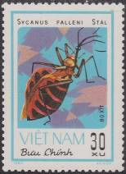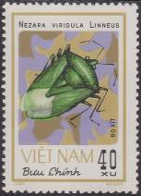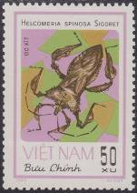
1258 1259 1260 1261
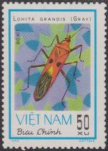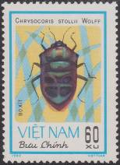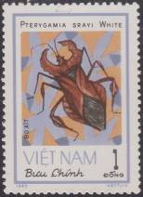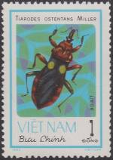
1262 1263 1264 1265
1258 30 xu – Вонючий жук с человеческим лицом (щитник) (Catacanthus incarnatus) - -
1259 30 xu – Жук-солдат (сикан) (Sycanus falleni) - -
1260 40 xu – Южный зелёный овощной клоп (Незара зелёная) (Nezara viridula) - -
1261 50 xu – Тыквенный жук (Гелькомерия) (Helcomeria spinosa) - -
1262 50 xu – Гигантский красный клоп (Большая лохита) (Lohita grandis) - -
1263 60 xu – Щитоспинный жук (Хризокорис) (Chrysocoris stolli) - -
1264 1 D – Тыквенный жук (Pterygamia srayi) - -
1265 1 D – Жук-убийца (Tiarodes ostentans) - -
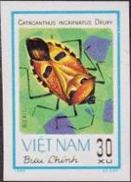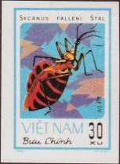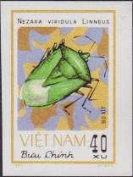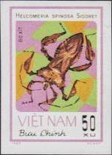
1258U 1259U 1260U 1261U
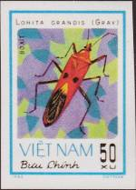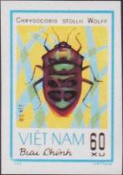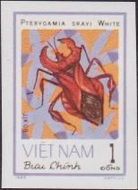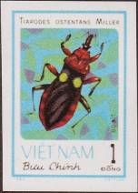
1262U 1263U 1264U 1265U
1258U 30 xu – Рисунок и цвет марки 1258, без зубцов - -
1259U 30 xu – Рисунок и цвет марки 1259, без зубцов - -
1260U 40 xu – Рисунок и цвет марки 1260, без зубцов - -
1261U 50 xu – Рисунок и цвет марки 1261, без зубцов - -
1262U 50 xu – Рисунок и цвет марки 1262, без зубцов - -
1263U 60 xu – Рисунок и цвет марки 1263, без зубцов - -
1264U 1 D – Рисунок и цвет марки 1264, без зубцов - -
1265U 1 D – Рисунок и цвет марки 1265, без зубцов - -
NN по каталогу Номинал  Michel Ivert марки | Цена по каталогу  GSB (2024 г.) (руб)  чист. гаш. | Цена по каталогу Michel (2015 г.) (евро)  чист. гаш. | Наличие марок, которые  Вы можете приобрести  чист. гаш.
1258 366 30 xu  1259 365 30 xu  1260 367 40 xu  1261 369 50 xu  1262 368 50 xu  1263 370 60 xu  1264 372 1 D  1265 371 1 D  1258U - 30 xu  1259U - 30 xu  1260U - 40 xu  1261U - 50 xu  1262U - 50 xu  1263U - 60 xu  1264U - 1 D  1265U - 1 D | 20 15  20 15  20 15  35 15  35 15  40 15  90 35  90 35  20 15  20 15  20 15  35 15  35 15  40 15  90 35  90 35 | 0.4 0.3  0.4 0.3  0.4 0.3  0.7 0.3  0.7 0.3  0.8 0.3  1.8 0.7  1.8 0.7  0.4 0.3  0.4 0.3  0.4 0.3  0.7 0.3  0.7 0.3  0.8 0.3  1.8 0.7  1.8 0.7 | 0 2  0 2  0 2  0 2  0 2  0 2  0 2  0 2  0 1  0 1  0 0  0 1  0 1  0 1  0 1  0 1

1982. Ноябрь. 65 лет Великой Октябрьской Социалистической Революции в России.
Печать: офсет на бумаге без клея. Лин. 11. Тиражи: .
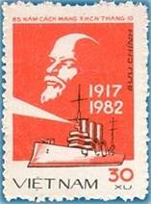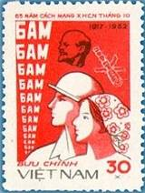
1266 1267
1266 30 xu – Портрет В.И. Ленина и крейсер «Аврора» (красная, чёрно-коричневая) - -
1267 30 xu – Молодёжь советской России, портрет В.И. Ленина, космическая станция - -
«Салют-Союз» и надписи: «БАМ» (сокращение от Байкало-Амурская Ма-
гистраль) (оранжево-красная, тёмно-серо-коричневая)
NN по каталогу Номинал  Michel Ivert марки | Цена по каталогу  GSB (2024 г.) (руб)  чист. гаш. | Цена по каталогу Michel (2015 г.) (евро)  чист. гаш. | Наличие марок, которые  Вы можете приобрести  чист. гаш.
1266 372A 30 xu  1267 372B 30 xu | 50 25  50 25 | 1.0 0.5  1.0 0.5 | 0 0  0 0

1982. Ноябрь. 9-е Спортивные игры Юго-Восточной Азии, Нью-Дели.
Печать: офсет на бумаге без клея. Лин. 11. Тиражи: .
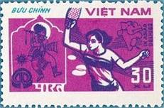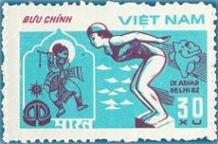
1268 1269
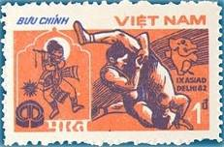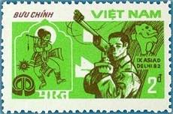
1270 1271
1268 30 xu – Настольный теннис (розово-лиловая, фиолетовая) - -
1269 30 xu – Плавание (синяя, коричнево-лиловая) - -
1270 1 D – Борьба (красно-оранжевая, тёмно-ультрамариновая) - -
1271 2 D – Стрельба из винтовки (жёлто-зелёная, тёмно-серо-лиловая) - -
NN по каталогу Номинал  Michel Ivert марки | Цена по каталогу  GSB (2024 г.) (руб)  чист. гаш. | Цена по каталогу Michel (2015 г.) (евро)  чист. гаш. | Наличие марок, которые  Вы можете приобрести  чист. гаш.
1268 372C 30 xu  1269 372D 30 xu  1270 372E 1 D  1271 372F 2 D | 50 25  50 25  75 25  100 25 | 1.0 0.5  1.0 0.5  1.5 0.5  2.0 0.5 | 0 10  0 10  0 10  0 0

1982. Декабрь. Рыбы. Камбала.
Печать: офсет на бумаге без клея. Греб. 12 и без зубцов. Марки многоцветные. Тиражи: .
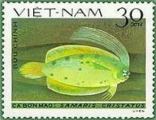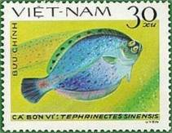
1272 1273
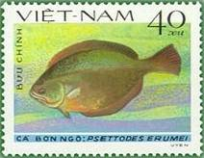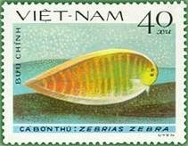
1274 1275
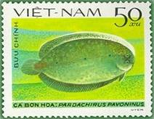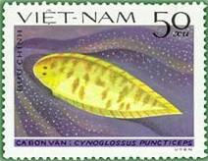
1276 1277
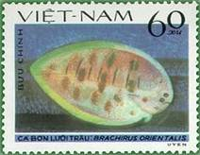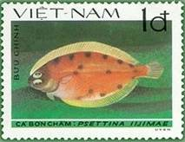
1278 1279

1272 30 xu – Гребенчатая камбала Грея (хохлатый самарис) (Samaris cristatus) - -
1273 30 xu – Китайский брилл (китайская камбала) (Tephrinectes sinensis) - -
1274 40 xu – Индийский псеттод (Psettodes erumei) - -
1275 40 xu – Камбала-зебра (Zebrias zebra) - -
1276 50 xu – Павлинья камбала (павлинья солея) (Pardachirus pavoninus) - -
1277 50 xu – Крапчатый язык (пятнистая камбала язык) (Cynoglossus puncticeps) - -
1278 60 xu – Восточная камбала (восточный брахирус) (Brachirus orientalis) - -
1279 1 D – Листовая камбала (псеттина иидзимаэ) (Psettina iijimae) - -
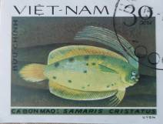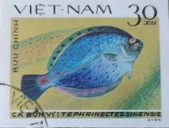
1272U 1273U
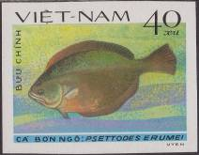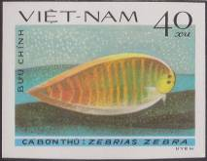
1274U 1275U
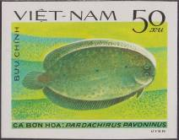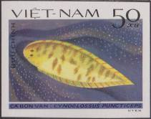
1276U 1277U
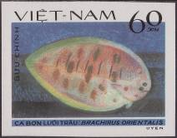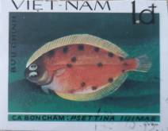
1278U 1279U

1272U 30 xu – Рисунок и цвет марки 1272, без зубцов - -
1273U 30 xu – Рисунок и цвет марки 1273, без зубцов - -
1274U 40 xu – Рисунок и цвет марки 1274, без зубцов - -
1275U 40 xu – Рисунок и цвет марки 1275, без зубцов - -
1276U 50 xu – Рисунок и цвет марки 1276, без зубцов - -
1277U 50 xu – Рисунок и цвет марки 1277, без зубцов - -
1278U 60 xu – Рисунок и цвет марки 1278, без зубцов - -
1279U 1 D – Рисунок и цвет марки 1279, без зубцов - -
NN по каталогу Номинал  Michel Ivert марки | Цена по каталогу  GSB (2024 г.) (руб)  чист. гаш. | Цена по каталогу Michel (2015 г.) (евро)  чист. гаш. | Наличие марок, которые  Вы можете приобрести  чист. гаш.
1272 373 30 xu  1273 374 30 xu  1274 375 40 xu  1275 376 40 xu  1276 377 50 xu  1277 378 50 xu  1278 379 60 xu  1279 380 1 D  1272U - 30 xu  1273U - 30 xu  1274U - 40 xu  1275U - 40 xu  1276U - 50 xu  1277U - 50 xu  1278U - 60 xu  1279U - 1 D | 25 15  25 15  30 15  30 15  40 15  40 15  50 20  60 30  25 15  25 15  30 15  30 15  40 15  40 15  50 20  60 30 | 0.5 0.3  0.5 0.3  0.6 0.3  0.6 0.3  0.8 0.3  0.8 0.3  1.0 0.4  1.2 0.6  0.5 0.3  0.5 0.3  0.6 0.3  0.6 0.3  0.8 0.3  0.8 0.3  1.0 0.4  1.2 0.6 | 0 0  0 0  0 1  0 0  0 0  0 0  0 0  0 0  0 0  0 0  0 0  0 0  0 0  0 0  0 0  0 0

1982. Декабрь. Промышленность и оборона рубежей Социалистического Вьетнама.
Печать: офсет на бумаге без клея. Лин. 10¾. Тиражи: .
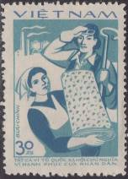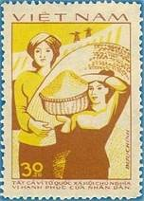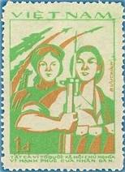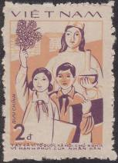
1280 1281 1282 1283
1280 30 xu – Промышленность; металлург и ткачиха (сине-зелёная, синяя) - -
1281 30 xu – Электроэнергетика и сельское хозяйство; сборщицы риса на фоне плотины - -
(оранжево-коричневая, светло-жёлтая)
1282 1 D – Вооружённые силы Вьетнама (зелёная, жёлто-коричневая) - -
1283 2 D – Образование и медицинское обслуживание (оранжевая, фиолетовая) - -
NN по каталогу Номинал  Michel Ivert марки | Цена по каталогу  GSB (2024 г.) (руб)  чист. гаш. | Цена по каталогу Michel (2015 г.) (евро)  чист. гаш. | Наличие марок, которые  Вы можете приобрести  чист. гаш.
1280 380A 30 xu  1281 380B 30 xu  1282 380C 1 D  1283 380D 2 D | 40 25  40 25  75 25  150 25 | 0.8 0.5  0.7 0.5  1.5 0.5  3.0 0.5 | 0 0  0 0  0 0  0 0

1982. Декабрь. 60 лет образования Союза Советских Социалистических Республик.
Печать: офсет на бумаге без клея. Лин. 11 и без зубцов. Марка многоцветная. Тираж: .
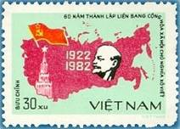
1284
1284 30 xu – Портрет В.И. Ленина, государственный флаг СССР, Спасская башня Мос- - -
ковского Кремля на фоне контурной карты СССР; даты «1922-1982»
1284U 30 xu – Рисунок и цвет марки 1284, без зубцов - -
NN по каталогу Номинал  Michel Ivert марки | Цена по каталогу  GSB (2024 г.) (руб)  чист. гаш. | Цена по каталогу Michel (2015 г.) (евро)  чист. гаш. | Наличие марок, которые  Вы можете приобрести  чист. гаш.
1284 380E 30 xu  1284U - 30 xu | 150 25  150 25 | 3.0 0.5  3.0 0.5 | 0 0  0 0

1983. Январь. Сампаны – лёгкие парусные лодки и суда.
Печать: офсет на бумаге без клея. Греб. 12¾ и без зубцов. Марки многоцветные. Тиражи: .
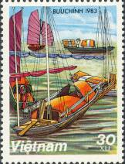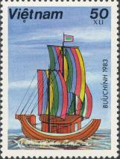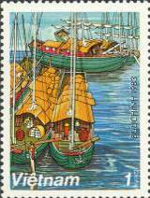
1285 1286 1287
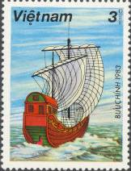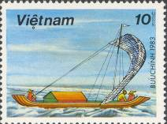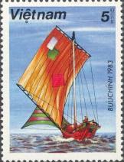
1288 1290 1289
1285 30 xu – Сампаны на реке Меконг - -
1286 50 xu – Джонка с полосатыми парусами - -
1287 1 D – Сампаны на Красной реке - -
1288 3 D – Джонка с белыми парусами - -
1289 5 D – Парусная лодка с залатанными парусами - -
1290 10 D – Рыбацкий парусный сампан в море - -

1285U 1286U 1287U

1288U 1289U 1290U
1285U 30 xu – Рисунок и цвет марки 1285, без зубцов - -
1286U 50 xu – Рисунок и цвет марки 1286, без зубцов - -
1287U 1 D – Рисунок и цвет марки 1287, без зубцов - -
1288U 3 D – Рисунок и цвет марки 1288, без зубцов - -
1289U 5 D – Рисунок и цвет марки 1289, без зубцов - -
1290U 10 D – Рисунок и цвет марки 1290, без зубцов - -
NN по каталогу Номинал  Michel Ivert марки | Цена по каталогу  GSB (2024 г.) (руб)  чист. гаш. | Цена по каталогу Michel (2015 г.) (евро)  чист. гаш. | Наличие марок, которые  Вы можете приобрести  чист. гаш.
1285 381 30 xu  1286 382 50 xu  1287 383 1 D  1288 384 3 D  1289 385 5 D  1290 386 10 D  1285U - 30 xu  1286U - 50 xu  1287U - 1 D  1288U - 3 D  1289U - 5 D  1290U - 10 D | 25 15  30 15  35 15  60 15  100 25  150 65  25 15  30 15  35 15  60 15  100 25  150 65 | 0.5 0.3  0.6 0.3  0.7 0.3  1.2 0.3  2.0 0.5  3.0 1.3  0.5 0.3  0.6 0.3  0.7 0.3  1.2 0.3  2.0 0.5  3.0 1.3 | 0 0  0 0  0 0  0 0  0 0  0 0  0 0  0 0  0 0  0 0  0 0  0 0

1983. Февраль. Железные дороги Вьетнама. Локомотивы.
Печать: офсет на бумаге без клея. Греб. 13 и без зубцов. Марки многоцветные. Тиражи: .
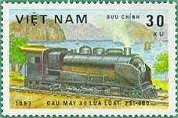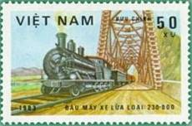
1291 1292
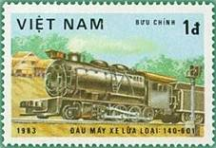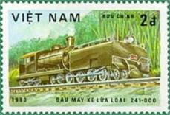
1293 1294
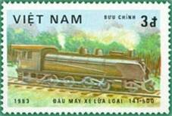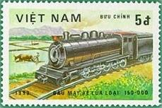
1295 1296
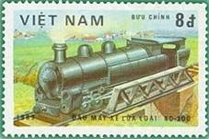
1297
1291 30 xu – Паровоз (тип 231-300) - -
1292 50 xu – Паровоз (тип 230-000) - -
1293 1 D – Паровоз (тип 140-601) - -
1294 2 D – Паровоз (тип 241-000) - -
1295 3 D – Паровоз (тип 141-500) - -
1296 5 D – Паровоз (тип 150-000) - -
1297 8 D – Паровоз (тип 40-300) - -

1291U 1292U 1293U 1294U

1295U 1296U 1297U
1291U 30 xu – Рисунок и цвет марки 1291, без зубцов - -
1292U 50 xu – Рисунок и цвет марки 1292, без зубцов - -
1293U 1 D – Рисунок и цвет марки 1293, без зубцов - -
1294U 2 D – Рисунок и цвет марки 1294, без зубцов - -
1295U 3 D – Рисунок и цвет марки 1295, без зубцов - -
1296U 5 D – Рисунок и цвет марки 1296, без зубцов - -
1297U 8 D – Рисунок и цвет марки 1297, без зубцов - -
NN по каталогу Номинал  Michel Ivert марки | Цена по каталогу  GSB (2024 г.) (руб)  чист. гаш. | Цена по каталогу Michel (2015 г.) (евро)  чист. гаш. | Наличие марок, которые  Вы можете приобрести  чист. гаш.
1291 387 30 xu  1292 388 50 xu  1293 389 1 D  1294 390 2 D  1295 391 3 D  1296 392 5 D  1297 393 8 D  1291U - 30 xu  1292U - 50 xu  1293U - 1 D  1294U - 2 D  1295U - 3 D  1296U - 5 D  1297U - 8 D | 20 15  25 15  30 15  50 20  75 20  100 35  130 55  20 15  25 15  30 15  50 20  75 20  100 35  130 55 | 0.3 0.3  0.5 0.3  0.6 0.3  1.0 0.4  1.5 0.4  2.0 0.7  2.6 1.1  0.3 0.3  0.5 0.3  0.6 0.3  1.0 0.4  1.5 0.4  2.0 0.7  2.6 1.1 | 0 0  0 0  0 0  0 0  0 0  0 0  0 0  0 0  0 0  0 0  0 0  0 0  0 0  0 0

1983. Март. 200 лет Первого полёта на воздушном шаре. Воздухоплавание.
Печать: офсет на бумаге без клея. Греб. 12½ : 12¾ и без зубцов. Марки многоцветные. Тиражи: .
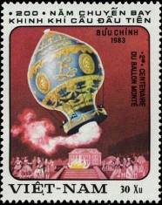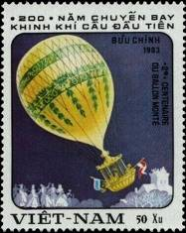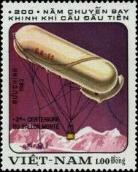
1298 1299 1300
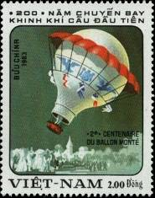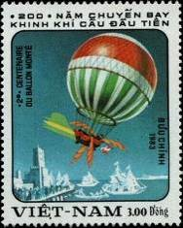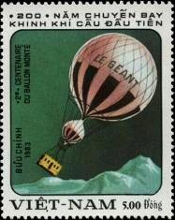
1301 1302 1303
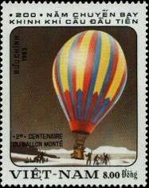
1304
1298 30 xu – Воздушный шар братьев Монгольфьер (1783 год) - -
1299 50 xu – Воздушный шар, наполненный водородом (1784) - -
1300 1 D – Захваченный воздушный шар СА-11 - -
1301 2 D – Воздушный шар, наполненный горячим воздухом - -
1302 3 D – Воздушный шар с возможностями управления полётом и пассажирами - -
1303 5 D – Воздушный шар «Le Geant» - -
1304 8 D – Спасательная эвакуация с помощью воздушного шара - -

1298U 1299U 1300U 1301U

1302U 1303U 1304U
1298U 30 xu – Рисунок и цвет марки 1298, без зубцов - -
1299U 50 xu – Рисунок и цвет марки 1299, без зубцов - -
1300U 1 D – Рисунок и цвет марки 1300, без зубцов - -
1301U 2 D – Рисунок и цвет марки 1301, без зубцов - -
1302U 3 D – Рисунок и цвет марки 1302, без зубцов - -
1303U 5 D – Рисунок и цвет марки 1303, без зубцов - -
1304U 8 D – Рисунок и цвет марки 1304, без зубцов - -
ПОЧТОВЫЙ БЛОК. Печать: офсет на бумаге без клея. Рам. 13. Размер блока: 7,0 х 8,2 см. Много-
цветный. Тираж: .
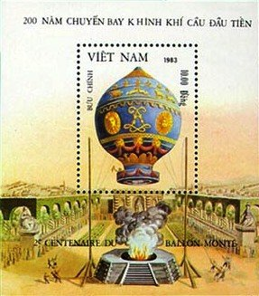
BL15
BL15 10 D – На марке блока: полёт 1-го в мире воздушного шара братьев Монгольфьер - -
На полях блока: процесс наполнения воздушного шара горячим воздухом
перед полётом
NN по каталогу Номинал  Michel Ivert марки | Цена по каталогу  GSB (2024 г.) (руб)  чист. гаш. | Цена по каталогу Michel (2015 г.) (евро)  чист. гаш. | Наличие марок, которые  Вы можете приобрести  чист. гаш.
1298 394 30 xu  1299 395 50 xu  1300 396 1 D  1301 397 2 D  1302 398 3 D  1303 399 5 D  1304 400 8 D  1298U - 30 xu  1299U - 50 xu  1300U - 1 D  1301U - 2 D  1302U - 3 D  1303U - 5 D  1304U - 8 D  BL15 BL2 10 D | 20 15  25 15  35 15  65 15  80 15  110 25  170 45  20 15  25 15  35 15  65 15  80 15  110 25  170 45  300 100 | 0.3 0.3  0.5 0.3  0.7 0.3  1.3 0.3  1.6 0.3  2.2 0.5  3.4 0.9  0.3 0.3  0.5 0.3  0.7 0.3  1.3 0.3  1.6 0.3  2.2 0.5  3.4 0.9  6.0 2.0 | 0 0  0 0  0 0  0 0  0 0  0 0  0 0  0 0  0 0  0 0  0 0  0 0  0 0  0 0  0 0

1983. Март. Мирная Конференция трёх стран: Вьетнам, Лаос и Кампучия.
Печать: офсет на бумаге без клея. Лин. 11. Марки многоцветные. Тиражи: .
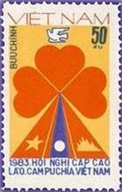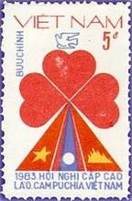
1306 1307
1306 50 xu – Эмблема Конференции по установлению длительного мирного сосущест- - -
вования между странами Лаос, Вьетнам и Кампучия (фон жёлтый)
1307 5 D – Рисунок марки 1306 (фон белый) - -
NN по каталогу Номинал  Michel Ivert марки | Цена по каталогу  GSB (2024 г.) (руб)  чист. гаш. | Цена по каталогу Michel (2015 г.) (евро)  чист. гаш. | Наличие марок, которые  Вы можете приобрести  чист. гаш.
1306 401 50 xu  1307 402 5 D | 25 25  150 25 | 0.5 0.5  3.0 0.5 | 0 0  0 0

1983. Март. 140 лет со дня рождения Роберта Коха (1843-1910).
Печать: офсет на бумаге без клея. Лин. 10¾. Марка многоцветная. Тираж: .
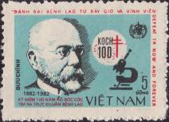
1308
1308 5 D – Портрет немецкого микробиолога, одного из основоположников бактерио- - -
логии и эпидемиологии, первооткрывателя возбудителя туберкулёза –
Роберта Коха
NN по каталогу Номинал  Michel Ivert марки | Цена по каталогу  GSB (2024 г.) (руб)  чист. гаш. | Цена по каталогу Michel (2015 г.) (евро)  чист. гаш. | Наличие марок, которые  Вы можете приобрести  чист. гаш.
1308 427 5 D | 150 50 | 3.0 1.0 | 0 0

1983. Апрель. Рептилии.
Печать: офсет на бумаге без клея. Греб. 12½ : 12¼ и без зубцов. Марки многоцветные. Тиражи: .
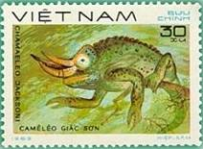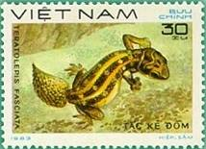
1309 1310
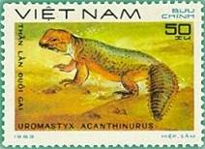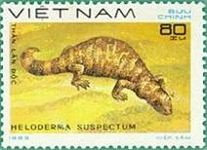
1311 1312
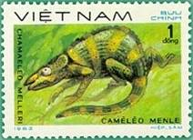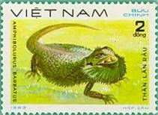
1313 1314
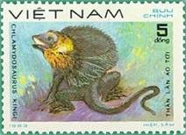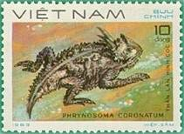
1315 1316
1309 30 xu – Хамелион Джексона (Chamaeleo jacksoni) - -
1310 30 xu – Гадюковый геккон (Teratolepis fasciata) - -
1311 50 xu – Африканский шипохвост (обыкновенный шипохвост) (Uromastyx acanthinura) - -
1312 80 xu – Аризонский ядозуб (жилатье) (Heloderma suspectum) - -
1313 1 D – Хамелеон Меллера (Chamaeleo melleri) - -
1314 2 D – Бородатая ящерица (серо-коричневая бартагама) (Amphibolurus barbatus) - -
1315 5 D – Плащено́сная я́щерица (Chlamydosaurus kingii) - -
1316 10 D – Береговая жабовидная ящерица (Phrynosoma coronatum) - -

1309U 1310U 1311U 1312U

1313U 1314U 1315U 1316U
1309U 30 xu – Рисунок и цвет марки 1309, без зубцов - -
1310U 30 xu – Рисунок и цвет марки 1310, без зубцов - -
1311U 50 xu – Рисунок и цвет марки 1311, без зубцов - -
1312U 80 xu – Рисунок и цвет марки 1312, без зубцов - -
1313U 1 D – Рисунок и цвет марки 1313, без зубцов - -
1314U 2 D – Рисунок и цвет марки 1314, без зубцов - -
1315U 5 D – Рисунок и цвет марки 1315, без зубцов - -
1316U 10 D – Рисунок и цвет марки 1316, без зубцов - -
NN по каталогу Номинал  Michel Ivert марки | Цена по каталогу  GSB (2024 г.) (руб)  чист. гаш. | Цена по каталогу Michel (2015 г.) (евро)  чист. гаш. | Наличие марок, которые  Вы можете приобрести  чист. гаш.
1309 394 30 xu  1310 394 30 xu  1311 395 50 xu  1312 394 80 xu  1313 396 1 D  1314 397 2 D  1315 399 5 D  1316 400 10 D  1309U - 30 xu  1310U - 30 xu  1311U - 50 xu  1312U - 80 xu  1313U - 1 D  1314U - 2 D  1315U - 5 D  1316U - 10 D | 25 20  25 20  25 20  30 20  35 25  75 25  100 25  175 25  25 20  25 20  25 20  30 20  35 25  75 25  100 25  175 25 | 0.5 0.5  0.5 0.5  0.5 0.5  0.6 0.5  0.7 0.5  1.5 0.5  2.0 0.5  3.5 0.5  0.5 0.5  0.5 0.5  0.5 0.5  0.6 0.5  0.7 0.5  1.5 0.5  2.0 0.5  3.5 0.5 | 0 2  0 2  0 2  0 2  0 2  0 2  0 1  0 1  0 2  0 1  0 1  0 1  0 2  0 2  0 3  0 2

1983. Апрель. Международная программа «Интеркосмос». Космонавты.
Печать: офсет на бумаге без клея. Греб. 12½ : 12¼ и без зубцов. Марки многоцветные. Тиражи: .
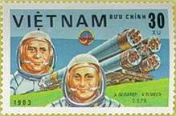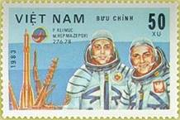
1317 1318
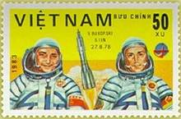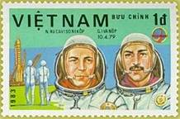
1319 1320
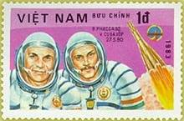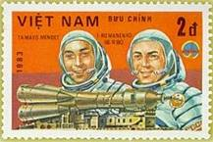
1321 1322
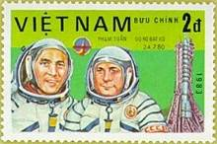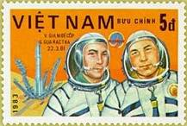
1323 1324
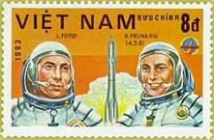
1325
1317 30 xu – Космонавты А.А. Губарев (СССР) и В. Ремек (Чехословакия) и космический - -
корабль «Союз-28»
1318 50 xu – Космонавты П.И. Климук (СССР) и М. Гермашевский (Польша) и космичес- - -
кий корабль «Союз-30»
1319 50 xu – Космонавты В.Ф. Быковский (СССР) и З. Йен (ГДР) и космический корабль - -
«Союз-29»
1320 1 D – Космонавты Н.Н. Рукавишников (СССР) и Г.И. Иванов (Болгария) и косми- - -
ческий корабль «Союз-33»
1321 1 D – Космонавты В.Н. Кубасов (СССР) и Б. Фаркаш (Венгрия) и космический ко- - -
рабль «Союз-35»
1322 2 D – Космонавты Ю.В. Романенко (СССР) и А.Т. Мендес (Куба) и космический - -
корабль «Союз-38»
1323 2 D – Космонавты В.В. Горбатко (СССР) и Ф. Туан (Вьетнам) и космический - -
корабль «Союз-36»
1324 5 D – Космонавты В.А. Джанибеков (СССР) и Ж. Гуррагчи (Монголия) и косми- - -
ческий корабль «Союз-39»
1325 8 D – Космонавты Л.И. Попов (СССР) и Д. Прунариу (Румыния) и космический - -
корабль «Союз-40»

1317U 1318U 1319U 1320U 1321U

1322U 1323U 1324U 1325U
1317U 30 xu – Рисунок и цвет марки 1317, без зубцов - -
1318U 50 xu – Рисунок и цвет марки 1318, без зубцов - -
1319U 50 xu – Рисунок и цвет марки 1319, без зубцов - -
1320U 1 D – Рисунок и цвет марки 1320, без зубцов - -
1321U 1 D – Рисунок и цвет марки 1321, без зубцов - -
1322U 2 D – Рисунок и цвет марки 1322, без зубцов - -
1323U 2 D – Рисунок и цвет марки 1323, без зубцов - -
1324U 5 D – Рисунок и цвет марки 1324, без зубцов - -
1325U 8 D – Рисунок и цвет марки 1325, без зубцов - -
ПОЧТОВЫЙ БЛОК. Печать: офсет на бумаге без клея. Греб. 13. Размер блока: 8,0 х 8,0 см. Много-
цветный. Тираж: .
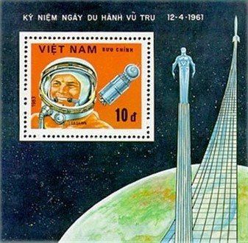
BL16
BL16 10 D – На марке блока: космонавт СССР Ю.А. Гагарин (1934-1968), совершивщий - -
первый в мире космический полёт на космическом корабле «Восток»
На полях блока: монументы покорителям космоса и Юрию Гагарину в Моск-
ве на фоне планеты Земля
NN по каталогу Номинал  Michel Ivert марки | Цена по каталогу  GSB (2024 г.) (руб)  чист. гаш. | Цена по каталогу Michel (2015 г.) (евро)  чист. гаш. | Наличие марок, которые  Вы можете приобрести  чист. гаш.
1317 411 30 xu  1318 412 50 xu  1319 413 50 xu  1320 414 1 D  1321 415 1 D  1322 417 2 D  1323 416 2 D  1324 418 5 D  1325 419 8 D  1317U - 30 xu  1318U - 50 xu  1319U - 50 xu  1320U - 1 D  1321U - 1 D  1322U - 2 D  1323U - 2 D  1324U - 5 D  1325U - 8 D  BL16 BL3 10 D | 25 15  25 15  25 15  25 15  25 15  50 15  50 15  100 25  125 25  25 15  25 15  25 15  25 15  25 15  50 15  50 15  100 25  125 25  250 250 | 0.5 0.3  0.5 0.3  0.5 0.3  0.5 0.3  0.5 0.3  1.0 0.3  1.0 0.3  2.0 0.5  2.5 0.5  0.5 0.3  0.5 0.3  0.5 0.3  0.5 0.3  0.5 0.3  1.0 0.3  1.0 0.3  2.0 0.5  2.5 0.5  5.0 5.0 | 0 0  0 0  0 0  0 0  0 0  0 0  0 0  0 0  0 0  0 0  0 0  0 0  0 0  0 0  0 0  0 0  0 0  0 0  0 0

1983. Апрель. 500 лет со дня рождения Рафаэля (1483-1520).
Печать: офсет на бумаге без клея. Греб. 12½ и без зубцов. Марки многоцветные. Тиражи: .
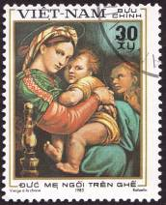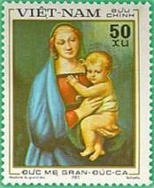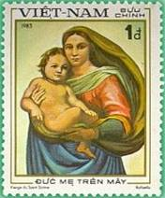
1327 1328 1329
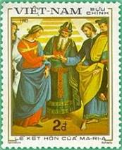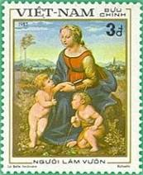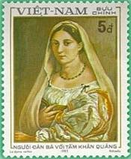
1330 1331 1332
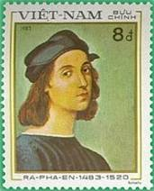
1333
1327 30 xu – «Мадонна с младенцем на коленях» - -
1328 50 xu – «Мадонна с младенцем Великого Герцога» - -
1329 1 D – «Сикстинская мадонна» - -
1330 2 D – «Венчание Марии» - -
1331 3 D – «Прекрасная Гардения» - -
1332 5 D – «Женщина в вуали» - -
1333 8 D – «Автопортрет» - -

1327U 1328U 1329U 1330U

1331U 1332U 1333U
1327U 30 xu – Рисунок и цвет марки 1327, без зубцов - -
1328U 50 xu – Рисунок и цвет марки 1328, без зубцов - -
1329U 1 D – Рисунок и цвет марки 1329, без зубцов - -
1330U 2 D – Рисунок и цвет марки 1330, без зубцов - -
1331U 3 D – Рисунок и цвет марки 1331, без зубцов - -
1332U 5 D – Рисунок и цвет марки 1332, без зубцов - -
1333U 8 D – Рисунок и цвет марки 1333, без зубцов - -
ПОЧТОВЫЙ БЛОК. Печать: офсет на бумаге без клея. Греб. 13. Размер блока: 9,3 х 7,2 см. Много-
цветный. Тираж: .
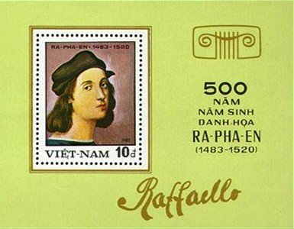
BL17
BL17 10 D – На марке блока: Рафаэль «Автопортрет» (фрагмент картины) - -
На полях блока: памятная надпись
NN по каталогу Номинал  Michel Ivert марки | Цена по каталогу  GSB (2024 г.) (руб)  чист. гаш. | Цена по каталогу Michel (2015 г.) (евро)  чист. гаш. | Наличие марок, которые  Вы можете приобрести  чист. гаш.
1327 420 30 xu  1328 421 50 xu  1329 422 1 D  1330 423 2 D  1331 424 3 D  1332 425 5 D  1333 426 8 D  1327U - 30 xu  1328U - 50 xu  1329U - 1 D  1330U - 2 D  1331U - 3 D  1332U - 5 D  1333U - 8 D  BL17 BL4 10 D | 20 15  25 15  35 15  60 15  75 20  100 30  125 45  15 15  20 15  35 15  60 15  75 20  100 30  125 45  325 100 | 0.3 0.3  0.5 0.3  0.7 0.3  1.2 0.3  1.5 0.4  2.0 0.6  2.5 0.9  0.3 0.3  0.5 0.3  0.7 0.3  1.2 0.3  1.5 0.4  2.0 0.6  2.5 0.9  6.5 2.0 | 1 0  1 0  1 0  1 0  1 0  0 1  1 1  1 0  1 0  1 0  1 0  1 0  1 0  1 0  0 0

1983. Май. Шахматные фигуры.
Печать: офсет. Греб. 12¾ и без зубцов. Марки многоцветные. Тиражи: .
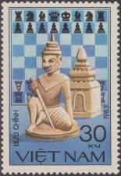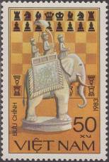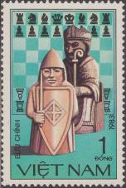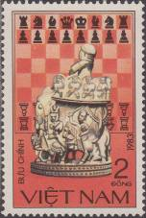
1335 1336 1337 1338
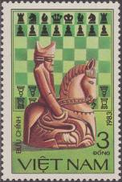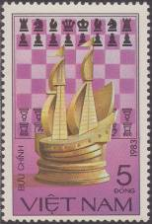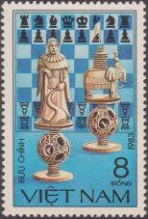
1339 1340 1341
1335 30 xu – Король и ладья (шахматы из Вьетнама) - -
1336 50 xu – Король на слоне (шахматы из Индии, 18-й век) - -
1337 1 D – Рыцарь и епископ (шахматы из Шотландии) - -
1338 2 D – Король на слоне (шахматы из Индии, 8-9-й век) - -
1339 3 D – Рыцарь на коне (шахматы из Европы, 12-й век) - -
1340 5 D – Ладья (шахматы из России, 16-й век) - -
1341 8 D – Ладья и слон (шахматы из Европы с китайской головоломкой) - -
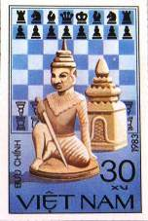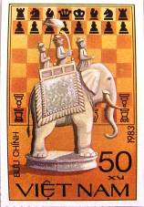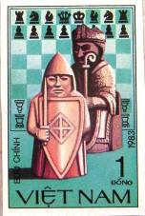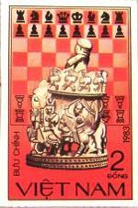
1335U 1336U 1337U 1338U
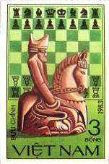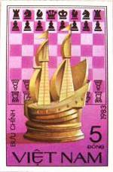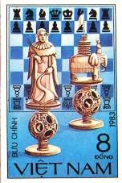
1339U 1340U 1341U
1335U 30 xu – Рисунок и цвет марки 1335, без зубцов - -
1336U 50 xu – Рисунок и цвет марки 1336, без зубцов - -
1337U 1 D – Рисунок и цвет марки 1337, без зубцов - -
1338U 2 D – Рисунок и цвет марки 1338, без зубцов - -
1339U 3 D – Рисунок и цвет марки 1339, без зубцов - -
1340U 5 D – Рисунок и цвет марки 1340, без зубцов - -
1341U 5 D – Рисунок и цвет марки 1341, без зубцов - -
МАЛЫЙ ЛИСТ.
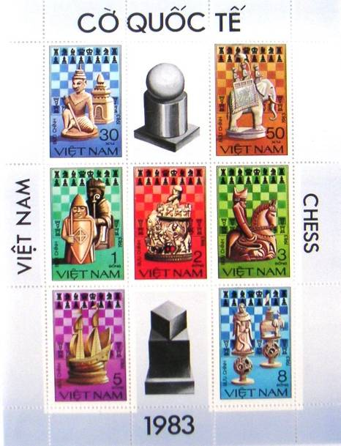
ПОЧТОВЫЙ БЛОК. Печать: офсет. Греб. 13 и без зубцов.. Размер блока: 7,8 х 7,9 см. Многоцвет-
ный. Тираж: .
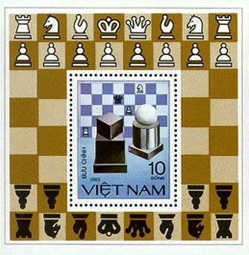
BL18
BL18 10 D – На марке блока: Шахматные фигуры (Европа, 1983 год) – король и коро- - -
лева (ферзь)
На полях блока: шахматная доска с расстановкой фигур перед началом
игры
BL18U 10 D – Рисунок и цвет блока BL18, без зубцов - -
NN по каталогу Номинал  Michel Ivert марки | Цена по каталогу  GSB (2024 г.) (руб)  чист. гаш. | Цена по каталогу Michel (2015 г.) (евро)  чист. гаш. | Наличие марок, которые  Вы можете приобрести  чист. гаш.
1335 428 30 xu  1336 429 50 xu  1337 430 1 D  1338 431 2 D  1339 432 3 D  1340 433 5 D  1341 434 8 D  1335-1341 (малый лист)  1335U - 30 xu  1336U - 50 xu  1337U - 1 D  1338U - 2 D  1339U - 3 D  1340U - 5 D  1341U - 8 D  1335U-1341U (мал. лист)  BL18 BL6 10 D  BL18U - 10 D | 15 15  20 15  30 15  50 15  75 20  100 30  125 45  500 350  15 15  20 15  30 15  50 15  75 20  100 30  125 45  500 350  400 125  400 125 | 0.3 0.3  0.4 0.3  0.6 0.3  1.0 0.3  1.5 0.4  2.0 0.6  2.5 0.9  8.0 2.5  0.3 0.3  0.4 0.3  0.6 0.3  1.0 0.3  1.5 0.4  2.0 0.6  2.5 0.9  8.0 2.5  8.0 2.0  8.0 2.0 | 0 2  0 2  0 3  0 2  0 2  0 2  0 0  0 0  0 0  0 0  0 0  0 0  0 0  0 0  0 0  0 0  0 0  0 2

1983. Май. Всемирная филателистическая выставка TEMBAL”83 в Базеле.
Почтовый блок. Печать: офсет. Греб. 13 и без зубцов. Размер блока: 9,0 х 7,0 см. Многоцвет-
ный. Тираж: .
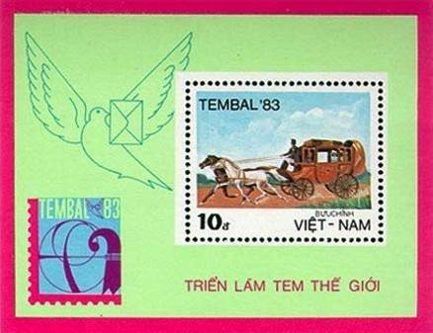
BL19
BL19 10 D – На марке блока: двойка лошадей, запряжённых в почтовую карету - -
На полях блока: голубь с письмом; эмблема выставки TEMBAL”83
BL19U 10 D – Рисунок и цвет блока BL19, без зубцов - -
NN по каталогу Номинал  Michel Ivert марки | Цена по каталогу  GSB (2024 г.) (руб)  чист. гаш. | Цена по каталогу Michel (2015 г.) (евро)  чист. гаш. | Наличие марок, которые  Вы можете приобрести  чист. гаш.
BL19 BL5 10 D  BL19U - 10 D | 300 100  300 100 | 6.0 2.0  6.0 2.0 | 1 0  0 0

1983. Июнь. 23-и Летние Олимпийские игры в Лос-Анжелесе (США).
Печать: офсет. Греб. 12¾ и без зубцов. Марки многоцветные. Марки и блок этой серии были
напечатаны в 1983/84 годах, франкирование отменено, и серия не выпускалась в обращение до
1992 года. Тиражи: .
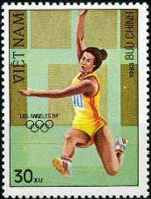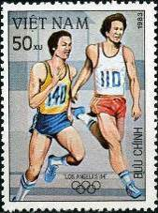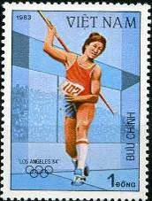
1344 1345 1346
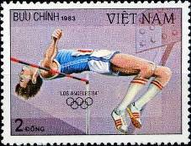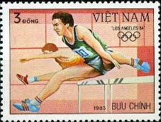
1347 1348
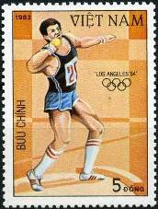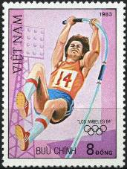
1349 1350
1344 30 xu – Прыжки в длину - -
1345 50 xu – Бег - -
1346 1 D – Метание копья - -
1347 2 D – Прыжки в высоту - -
1348 3 D – Бег с барьерами - -
1349 5 D – Толкание ядра - -
1350 8 D – Прыжки в высоту с шестом - -

1344U 1345U 1346U 1347U

1348U 1349U 1350U
1344U 30 xu – Рисунок и цвет марки 1344, без зубцов - -
1345U 50 xu – Рисунок и цвет марки 1345, без зубцов - -
1346U 1 D – Рисунок и цвет марки 1346, без зубцов - -
1347U 2 D – Рисунок и цвет марки 1347, без зубцов - -
1348U 3 D – Рисунок и цвет марки 1348, без зубцов - -
1349U 5 D – Рисунок и цвет марки 1349, без зубцов - -
1350U 5 D – Рисунок и цвет марки 1350, без зубцов - -
ПОЧТОВЫЙ БЛОК. Печать: офсет. Греб. 13 и без зубцов. Размер блока: 8,3 х 7,2 см. Многоцвет-
ный. Тираж: .
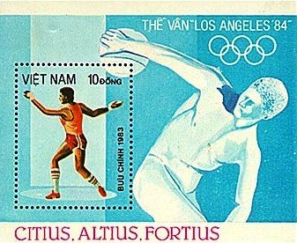
BL20
BL20 10 D – На марке блока: метание диска - -
На полях блока: олимпийские кольца и античная скульптура «Метание
диска»
BL20U 10 D – Рисунок и цвет блока BL20, без зубцов - -
NN по каталогу Номинал  Michel Ivert марки | Цена по каталогу  GSB (2024 г.) (руб)  чист. гаш. | Цена по каталогу Michel (2015 г.) (евро)  чист. гаш. | Наличие марок, которые  Вы можете приобрести  чист. гаш.
1344 435 30 xu  1345 436 50 xu  1346 437 1 D  1347 438 2 D  1348 439 3 D  1349 440 5 D  1350 441 8 D  1344U - 30 xu  1345U - 50 xu  1346U - 1 D  1347U - 2 D  1348U - 3 D  1349U - 5 D  1350U - 8 D  BL20 BL7 10 D  BL20U - 10 D | 25 15  25 15  25 15  50 15  75 20  100 30  125 45  25 15  25 15  25 15  50 15  75 20  100 30  125 45  350 100  350 100 | 0.5 0.3  0.5 0.3  0.5 0.3  1.0 0.3  1.5 0.4  2.0 0.6  2.5 0.9  0.5 0.3  0.5 0.3  0.5 0.3  1.0 0.3  1.5 0.4  2.0 0.6  2.5 0.9  7.0 2.0  7.0 2.0 | 0 0  0 0  0 0  0 0  0 0  0 0  0 0  0 0  0 0  0 0  0 0  0 0  0 0  0 0  0 0  0 0

1983. Июль. Международная филателистическая выставка BRASILIANA”83 в Рио-
де- Жанейро. Почтовый блок. Печать: офсет. Греб. 13. Размер блока: 7,0 х 9,4 см. Многоцвет-
ный. Тираж: .
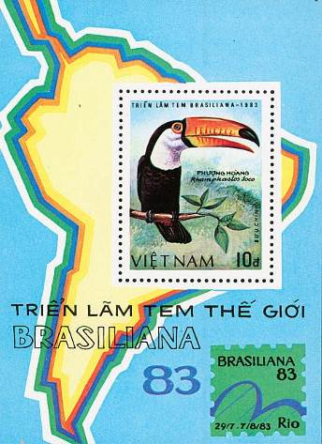
BL21
BL21 10 D – На марке блока: тропическая птица – Тукан обыкновенный (Ramphastos - -
toco); На полях блока: контурная карта Южной Америки и эмблема меж-
дународной филателистической выставки BRASILIANA”83
NN по каталогу Номинал  Michel Ivert марки | Цена по каталогу  GSB (2024 г.) (руб)  чист. гаш. | Цена по каталогу Michel (2015 г.) (евро)  чист. гаш. | Наличие марок, которые  Вы можете приобрести  чист. гаш.
BL21 BL8 10 D | 900 150 | 18.0 3.0 | 0 0

1983. Июль. Бабочки.
Печать: офсет на бумаге без клея. Греб. 12 и без зубцов. Марки многоцветные. Тиражи: .
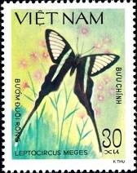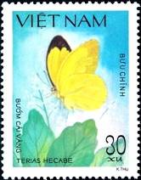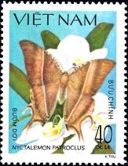
1353 1354 1355
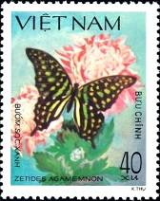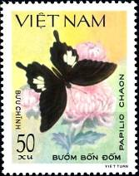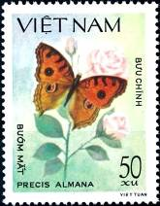
1356 1357 1358
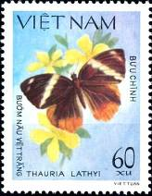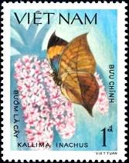
1359 1360
1353 30 xu – Бабочка – Зеленый хвост дракона (Leptocircus meges) - -
1354 30 xu – Травница жёлтая (Terias hecabe) - -
1355 40 xu – Бабочка, похожая на летучую мышь (Никталемон) (Nyctalemon patroclus) - -
1356 40 xu – Хвостатая сойка (Zetides agamemnon) - -
1357 50 xu – Жёлтая Елена (Papilio nephelus chaon) - -
1358 50 xu – Прецис алмана (юнония алмана) (Precis almana) - -
1359 60 xu – Король джунглей (таурия латьи) (Thauria lathyi) - -
1360 1 D – Оранжевый дубовый лист (мертвый лист) (Kallima inachus) - -
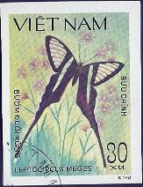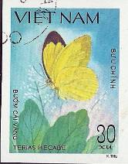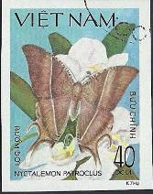
1353U 1354U 1355U
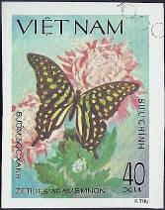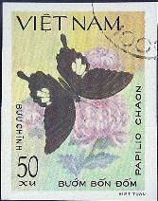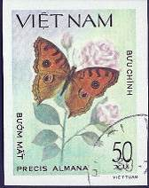
1356U 1357U 1358U
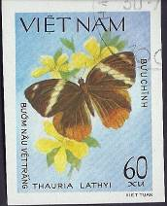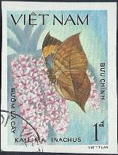
1359U 1360U
1353U 30 xu – Рисунок и цвет марки 1353, без зубцов - -
1354U 30 xu – Рисунок и цвет марки 1354, без зубцов - -
1355U 40 xu – Рисунок и цвет марки 1355, без зубцов - -
1356U 40 xu – Рисунок и цвет марки 1356, без зубцов - -
1357U 50 xu – Рисунок и цвет марки 1357, без зубцов - -
1358U 50 xu – Рисунок и цвет марки 1358, без зубцов - -
1359U 60 xu – Рисунок и цвет марки 1359, без зубцов - -
1360U 1 D – Рисунок и цвет марки 1360, без зубцов - -
NN по каталогу Номинал  Michel Ivert марки | Цена по каталогу  GSB (2024 г.) (руб)  чист. гаш. | Цена по каталогу Michel (2015 г.) (евро)  чист. гаш. | Наличие марок, которые  Вы можете приобрести  чист. гаш.
1353 443 30 xu  1354 442 30 xu  1355 445 40 xu  1356 444 40 xu  1357 446 50 xu  1358 447 50 xu  1359 448 60 xu  1360 449 1 D  1353U - 30 xu  1354U - 30 xu  1355U - 40 xu  1356U - 40 xu  1357U - 50 xu  1358U - 50 xu  1359U - 60 xu  1360U - 1 D | 30 25  30 25  40 25  40 25  50 25  50 25  60 25  100 25  30 25  30 25  40 25  40 25  50 25  50 25  60 25  100 25 | 0.6 0.5  0.6 0.5  0.8 0.5  0.8 0.5  1.0 0.5  1.0 0.5  1.2 0.5  2.0 0.5  0.6 0.5  0.6 0.5  0.8 0.5  0.8 0.5  1.0 0.5  1.0 0.5  1.2 0.5  2.0 0.5 | 0 1  0 1  0 1  1 0  0 1  0 1  0 1  0 1  0 0  0 0  0 0  0 0  0 0  0 0  0 0  0 0

1983. Август. Международная филателистическая выставка BANGKOK”83.
Почтовый блок. Печать: офсет. Греб. 13 и без зубцов. Размер блока: 10,3 х 7,0 см. Многоцвет-
ный. Тираж: .
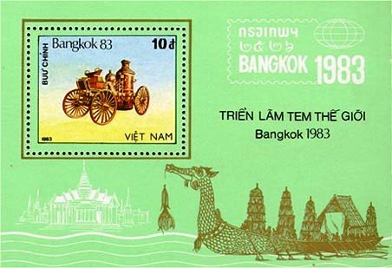
BL22
BL22 10 D – На марке блока: автомобиль с паровым двигателем 1894 года - -
На полях блока: эмблема международной филателистической выставки
BANGKOK”83; старинный тайский корабль и дворец.
BL22U 10 D – Рисунок и цвет блока BL22, без зубцов - -
NN по каталогу Номинал  Michel Ivert марки | Цена по каталогу  GSB (2024 г.) (руб)  чист. гаш. | Цена по каталогу Michel (2015 г.) (евро)  чист. гаш. | Наличие марок, которые  Вы можете приобрести  чист. гаш.
BL22 BL9 10 D  BL22U - 10 D | 600 100  600 100 | 12.0 2.0  12.0 2.0 | 0 0  0 0

1983. Сентябрь. Всемирный год связи.
Печать: офсет. Греб. 12½ и без зубцов. Марки многоцветные. Тиражи: .
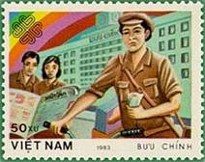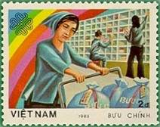
1362 1363
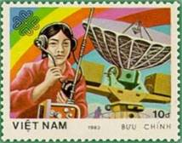
1364 1365
1362 50 xu – Почтальон - -
1363 2 D – Комната сортировки почты - -
1364 8 D – Операторы коммутаторов телефонной связи - -
1365 10 D – Радист и телескопическая антенна - -

1362U 1363U

1364U 1365U
1362U 50 xu – Рисунок и цвет марки 1362, без зубцов - -
1363U 2 D – Рисунок и цвет марки 1363, без зубцов - -
1364U 8 D – Рисунок и цвет марки 1363, без зубцов - -
1365U 10 D – Рисунок и цвет марки 1365, без зубцов - -
ПОЧТОВЫЙ БЛОК. Печать: офсет. Греб. 13 и без зубцов. Размер блока: 7,8 х 6,5 см. Многоцвет-
ный. Тираж: .
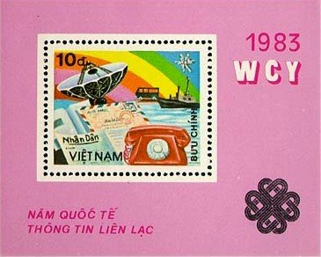
BL23
BL23 10 D – На марке блока: Средства связи и информации – пистма, газеты, телефон, - -
телескопическая антенна, автомобиль, корабль и спутник связи
На полях блока: надпись «WCY» (World Communications Year)
BL23U 10 D – Рисунок и цвет блока BL23, без зубцов - -
NN по каталогу Номинал  Michel Ivert марки | Цена по каталогу  GSB (2024 г.) (руб)  чист. гаш. | Цена по каталогу Michel (2015 г.) (евро)  чист. гаш. | Наличие марок, которые  Вы можете приобрести  чист. гаш.
1362 464 50 xu  1363 465 2 D  1364 466 8 D  1365 467 10 D  1362U - 50 xu  1363U - 2 D  1364U - 8 D  1365U - 10 D  BL23 BL10 10 D  BL23U - 10 D | 15 15  50 25  110 25  150 35  60 25  100 25  100 25  125 35  250 100  250 100 | 0.3 0.3  1.0 0.5  2.2 0.5  3.0 0.7  1.2 0.5  2.0 0.5  2.0 0.5  2.0 0.5  5.0 2.0  5.0 2.0 | 0 0  0 0  0 0  0 0  0 0  0 0  0 0  0 0  0 0  0 0

1983. Октябрь. 100 лет со дня смерти Карла Маркса (1818-1883).
Печать: офсет на бумаге без клея. Лин. 10¾. Тиражи: .
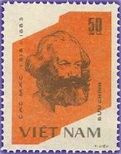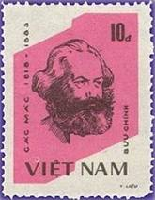
1367 1368
1367 50 xu – Портрет Карла Маркса – немецкого философа, основоположника научного - -
коммунизма и политической экономики (оранжево-красная, чёрно-корич-
невая)
1368 10 D – Рисунок марки 1367 (лиловая, чёрно-коричневая) - -
NN по каталогу Номинал  Michel Ivert марки | Цена по каталогу  GSB (2024 г.) (руб)  чист. гаш. | Цена по каталогу Michel (2015 г.) (евро)  чист. гаш. | Наличие марок, которые  Вы можете приобрести  чист. гаш.
1367 462 50 xu  1368 463 10 D | 75 25  200 50 | 1.5 0.5  4.0 1.0 | 0 0  0 0

1983. Октябрь. Молодёжный спортивный фестиваль. Азиатские игры 1982 года в Нью-
Дели. Печать: офсет на бумаге без клея. Греб. 10¾. Тиражи: .
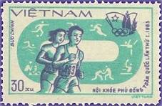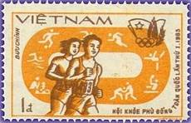
1369 1370
1369 30 xu – Юноша и девушка на фоне пиктограммы стадиона с видами спорта и - -
эмблемы Азиатских спортивных игр 1982 года (сине-голубая, тёмно-
фиолетовая)
1370 1 D – Рисунок марки 1369 (тёмно-оранжевая, лилово-коричневая) - -
NN по каталогу Номинал  Michel Ivert марки | Цена по каталогу  GSB (2024 г.) (руб)  чист. гаш. | Цена по каталогу Michel (2015 г.) (евро)  чист. гаш. | Наличие марок, которые  Вы можете приобрести  чист. гаш.
1369 458 30 xu  1370 459 1 D | 25 20  100 25 | 0.5 0.5  2.0 0.5 | 0 10  0 10

1983. Октябрь. Грибы.
Печать: офсет на бумаге без клея. Греб. 12 : 12½ и без зубцов. Марки многоцветные. Тиражи: .
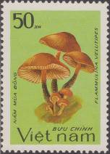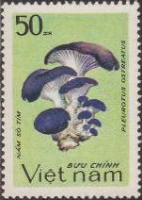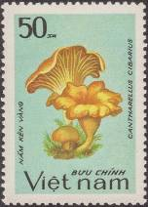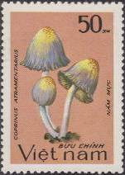
1371 1372 1373 1374
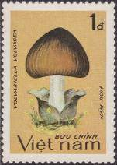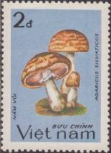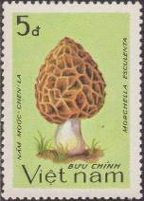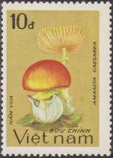
1375 1376 1377 1378
1371 50 xu – Опёнок зимний (Flammulina velutipes) - -
1372 50 xu – Вёшенка обыкновенная (Вёшенка устричная, Устричный гриб) (Pleurotus - -
ostreatus)
1373 50 xu – Лисичка обыкновенная (Лисичка жёлтая (настоя́щая), Петушóк) - -
(Cantharellus cibarius)
1374 50 xu – Навозник серый (Чернильный гриб) (Coprinopsis atramentaria) - -
1375 1D – Вольвариелла вольвовая (Volvariella volvacea) - -
1376 2 D – Шампиньон лесной (Agaricus silvaticus) - -
1377 5 D – Сморчок съедобный (Morchella esculenta) - -
1378 10 D – Цезарский гриб (Мухомор Цезаря, Кесарев гриб) ( Amanita caesarea) - -
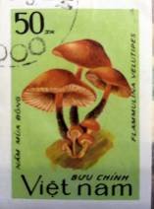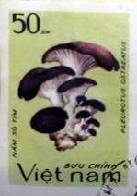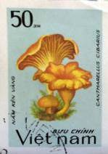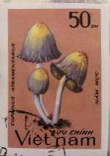
1371U 1372U 1373U 1374U
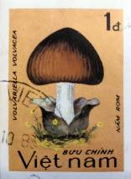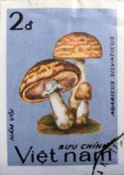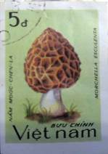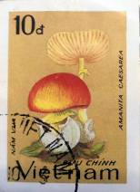
1375U 1376U 1377U 1378U
1371U 50 xu – Рисунок и цвет марки 1371, без зубцов - -
1372U 50 xu – Рисунок и цвет марки 1372, без зубцов - -
1373U 50 xu – Рисунок и цвет марки 1373, без зубцов - -
1374U 50 xu – Рисунок и цвет марки 1374, без зубцов - -
1375U 1 D – Рисунок и цвет марки 1375, без зубцов - -
1376U 2 D – Рисунок и цвет марки 1376, без зубцов - -
1377U 5 D – Рисунок и цвет марки 1377, без зубцов - -
1378U 10 D – Рисунок и цвет марки 1378, без зубцов - -
NN по каталогу Номинал  Michel Ivert марки | Цена по каталогу  GSB (2024 г.) (руб)  чист. гаш. | Цена по каталогу Michel (2015 г.) (евро)  чист. гаш. | Наличие марок, которые  Вы можете приобрести  чист. гаш.
1371 452 50 xu  1372 451 50 xu  1373 453 50 xu  1374 450 50 xu  1375 454 1 D  1376 455 2 D  1377 456 5 D  1378 457 10 D  1371U - 50 xu  1372U - 50 xu  1373U - 50 xu  1374U - 50 xu  1375U - 1 D  1376U - 2 D  1377U - 5 D  1378U - 10 D | 25 20  25 20  25 20  25 20  50 20  75 20  150 25  250 25  25 20  25 20  25 20  25 20  50 20  75 20  150 25  250 25 | 0.5 0.5  0.5 0.5  0.5 0.5  0.5 0.5  1.0 0.5  1.5 0.5  3.0 0.5  5.0 0.5  0.5 0.5  0.5 0.5  0.5 0.5  0.5 0.5  1.0 0.5  1.5 0.5  3.0 0.5  5.0 0.5 | 0 1  0 2  0 2  0 2  0 2  0 2  0 2  0 2  0 0  0 0  0 0  0 0  0 0  0 0  0 0  0 0

1983. Октябрь. Всемирный день продовольствия.
Печать: офсет на бумаге без клея. Греб. 12½ и без зубцов. Марки многоцветные. Тиражи: .
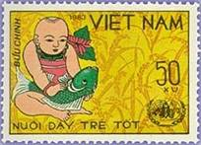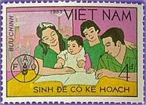
1379 1380
1379 50 xu – Ребёнок с рыбой; эмблема Всемирного дня продовольствия - -
1380 4 D – Семья; родители и дети - -
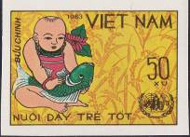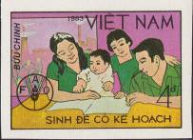
1379U 1380U
1379U 50 xu – Рисунок и цвет марки 1379, без зубцов - -
1380U 4 D – Рисунок и цвет марки 1380, без зубцов - -
NN по каталогу Номинал  Michel Ivert марки | Цена по каталогу  GSB (2024 г.) (руб)  чист. гаш. | Цена по каталогу Michel (2015 г.) (евро)  чист. гаш. | Наличие марок, которые  Вы можете приобрести  чист. гаш.
1379 460 50 xu  1380 461 4 D  1379U - 50 xu  1380U - 4 D | 25 25  100 25  25 25  100 25 | 0.5 0.5  2.0 0.5  0.5 0.5  2.0 0.5 | 0 0  0 0  0 0  0 0

1983. Ноябрь. Всемирный год связи (2-й выпуск).
Печать: офсет на бумаге без клея. Греб. 10¾. Марки многоцветные. Тиражи: .
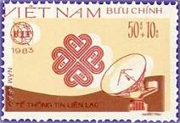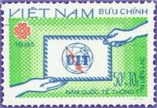
1381 1382
1381 50 + 10 xu – Спутниковая антенна и эмблема Международного союза электро- - -
связи (UIT)
1382 50 + 10 xu – Письмо, передаваемое из рук в руки и эмблема UIT - -
NN по каталогу Номинал  Michel Ivert марки | Цена по каталогу  GSB (2024 г.) (руб)  чист. гаш. | Цена по каталогу Michel (2015 г.) (евро)  чист. гаш. | Наличие марок, которые  Вы можете приобрести  чист. гаш.
1381 469 50+10 xu  1382 468 50+10 xu | 80 25  80 25 | 1.6 0.5  1.6 0.5 | 0 0  0 0

1983. Ноябрь. 5-летие заключения Договора с СССР о совместном экономическом
развитии Вьетнама. Печать: офсет на бумаге без клея. Греб. 10¾ : 11. Тиражи: .
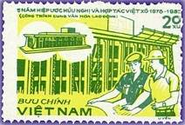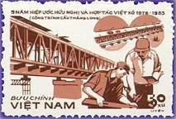
1383 1384
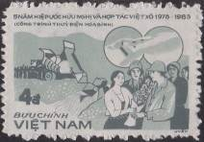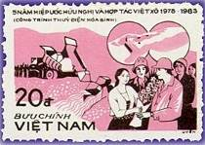
1385 1386
1383 20 xu – Проект строительства Дворца культуры трудящихся (жёлто-зелёная, - -
сине-зелёная)
1384 50 xu – Проект строительства длинного моста Тханг (красно-коричневая, тёмно- - -
коричневая)
1385 4 D – Проект гидроэлектростанции Хоа Бинь (серая, тёмно-синяя) - -
1386 20 D – Проект гидроэлектростанции Хоа Бинь (сиренево-розовая, тёмно-корич- - -
невая)
NN по каталогу Номинал  Michel Ivert марки | Цена по каталогу  GSB (2024 г.) (руб)  чист. гаш. | Цена по каталогу Michel (2015 г.) (евро)  чист. гаш. | Наличие марок, которые  Вы можете приобрести  чист. гаш.
1383 469H 20 xu  1384 469J 50 xu  1385 469K 4 D  1386 469L 20 D | 125 100  175 100  600 150  1850 150 | 2.5 2.0  3.5 2.0  12.0 2.0  37.0 2.0 | 0 0  0 0  0 0  0 0

1983. Ноябрь. 5-й Конгресс профсоюзов Вьетнама.
Печать: офсет на бумаге без клея. Лин. 11 и без зубцов. Марка многоцветная. Тираж: .
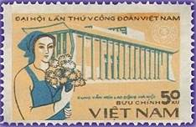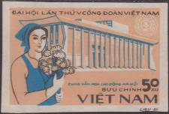
1387 1387U
1387 50 xu – Работница с цветами на фоне здания конгресса - -
1387U 50 xu – Рисунок и цвет марки 1387, без зубцов - -
NN по каталогу Номинал  Michel Ivert марки | Цена по каталогу  GSB (2024 г.) (руб)  чист. гаш. | Цена по каталогу Michel (2015 г.) (евро)  чист. гаш. | Наличие марок, которые  Вы можете приобрести  чист. гаш.
1387 469A 50 xu  1387U - 50 xu | 25 20  >> >> | 0.5 0.5  - - | 0 0  0 0

1983. Ноябрь. 5-й Конгресс профсоюзов Вьетнама.
Печать: офсет на бумаге без клея. Лин. 10¾ (1388), лин. 11. Марки многоцветные. Тиражи: .
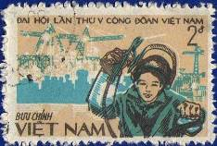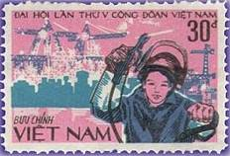
1388 1389
1388 2 D – Рабочий-сварщик; на заднем плане - промышленный пейзаж (фон оливково- - -
коричневый)
1389 30 D – Рисунок и цвет марки 1388 (фон лиловый) - -
NN по каталогу Номинал  Michel Ivert марки | Цена по каталогу  GSB (2024 г.) (руб)  чист. гаш. | Цена по каталогу Michel (2015 г.) (евро)  чист. гаш. | Наличие марок, которые  Вы можете приобрести  чист. гаш.
1388 469B 2 D  1389 469C 30 D | 50 25  300 50 | 1.0 0.5  6.0 1.0 | 0 0  0 0

1983. Ноябрь. Птицы.
Печать: офсет на бумаге без клея. Греб. 12 : 12½ и без зубцов. Марки многоцветные. Тиражи: .
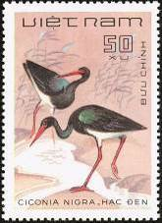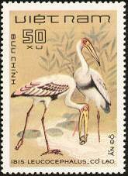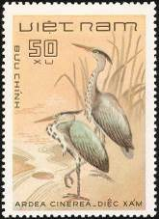
1390 1391 1392
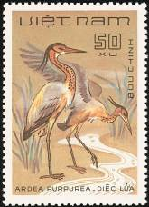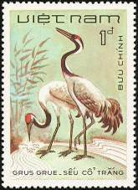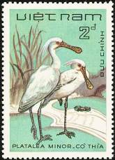
1393 1394 1395
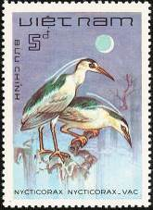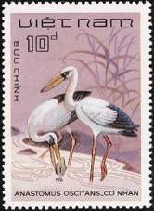
1396 1397
1390 50 xu – Чёрный аист (Ciconia nigra) - -
1391 50 xu – Расписной аист (Индийский клювач) (Mycteria leucocephala) - -
1392 50 xu – Серая цапля (Ardea cinerea) - -
1393 50 xu – Рыжая цапля (Ardea purpurea) - -
1394 1D – Серый журавль (Grus grus) - -
1395 2 D – Черномордая колпица (Малая колпица) (Platalea minor) - -
1396 5 D – Кваква обыкновенная (Ночная цапля) (Nycticorax nycticorax) - -
1397 10 D – Индийский (азиатский) аист-разиня (Гонгал) (Anastomus oscitans) - -

1390U 1391U 1392U 1393U

1394U 1395U 1396U 1397U
1390U 50 xu – Рисунок и цвет марки 1390, без зубцов - -
1391U 50 xu – Рисунок и цвет марки 1391, без зубцов - -
1392U 50 xu – Рисунок и цвет марки 1392, без зубцов - -
1393U 50 xu – Рисунок и цвет марки 1393, без зубцов - -
1394U 1 D – Рисунок и цвет марки 1394, без зубцов - -
1395U 2 D – Рисунок и цвет марки 1395, без зубцов - -
1396U 5 D – Рисунок и цвет марки 1396, без зубцов - -
1397U 10 D – Рисунок и цвет марки 1397, без зубцов - -
NN по каталогу Номинал  Michel Ivert марки | Цена по каталогу  GSB (2024 г.) (руб)  чист. гаш. | Цена по каталогу Michel (2015 г.) (евро)  чист. гаш. | Наличие марок, которые  Вы можете приобрести  чист. гаш.
1390 452 50 xu  1391 451 50 xu  1392 453 50 xu  1393 450 50 xu  1394 454 1 D  1395 455 2 D  1396 456 5 D  1397 457 10 D  1390U - 50 xu  1391U - 50 xu  1392U - 50 xu  1393U - 50 xu  1394U - 1 D  1395U - 2 D  1396U - 5 D  1397U - 10 D | 25 20  25 20  25 20  25 20  35 20  50 20  125 25  175 25  25 20  25 20  25 20  25 20  35 20  50 20  125 25  175 25 | 0.5 0.5  0.5 0.5  0.5 0.5  0.5 0.5  0.7 0.5  1.0 0.5  2.5 0.5  3.5 0.5  0.5 0.5  0.5 0.5  0.5 0.5  0.5 0.5  0.7 0.5  1.0 0.5  2.5 0.5  3.5 0.5 | 0 0  0 0  0 0  0 0  0 0  0 1  0 0  0 0  0 0  0 0  0 0  0 0  0 0  0 0  0 0  0 0

1983-1984. Международная мирная конференция 1983 года в Праге.
Печать: офсет на бумаге без клея. Лин. 10¾. Марки многоцветные. Тиражи: .
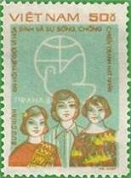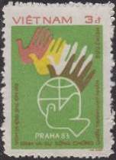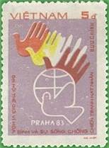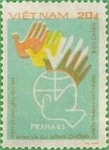
1398 1399 1400 1401
1398 50 xu – Солидарность народов во имя мира; три девушки на фоне эмблемы конфе- - -
ренции (Земной шар и голубь мира) (12.1983)
1399 3 D – Руки и эмблема мирной конференции Прага”83 (фон зелёный) (06.1984) - -
1400 5 D – Рисунок и цвет марки 1399 (фон лиловый) (06.1984) - -
1401 20 D – Рисунок и цвет марки 1399 (фон серо-голубой) (12.1983) - -
NN по каталогу Номинал  Michel Ivert марки | Цена по каталогу  GSB (2024 г.) (руб)  чист. гаш. | Цена по каталогу Michel (2015 г.) (евро)  чист. гаш. | Наличие марок, которые  Вы можете приобрести  чист. гаш.
1398 469D 50 xu  1399 469E 3 D  1400 469F 5 D  1401 469G 20 D | 20 15  75 25  150 40  300 50 | 0.3 0.3  1.5 0.5  3.0 0.8  6.0 1.0 | 0 0  0 0  0 0  0 0

1984. Январь. 14-е Зимние Олимпийские игры 1984 года в Сараево.
Печать: офсет на бумаге без клея. Греб. 12¼ : 12½ и без зубцов. Марки многоцветные. Тиражи: .
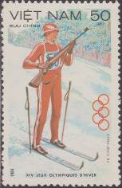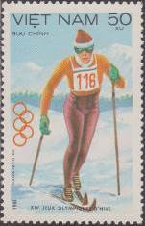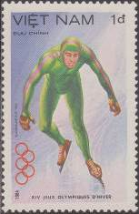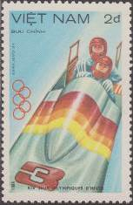
1402 1403 1404 1405
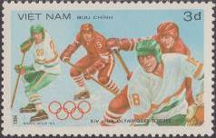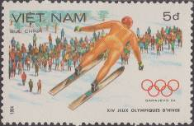
1406 1407
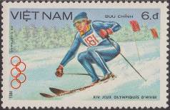
1408
1402 50 xu – Биатлон - -
1403 50 xu – Лыжные гонки - -
1404 1 D – Скоростной бег на коньках - -
1405 2 D – Бобслей - -
1406 3 D – Хоккей на льду - -
1407 5 D – Прыжки с трамплина - -
1408 6 D – Горные лыжи; слалом - -

1402U 1403U 1404U 1405U

1406U 1407U 1408U
1402U 50 xu – Рисунок и цвет марки 1402, без зубцов - -
1403U 50 xu – Рисунок и цвет марки 1403, без зубцов - -
1404U 1 D – Рисунок и цвет марки 1404, без зубцов - -
1405U 2 D – Рисунок и цвет марки 1405, без зубцов - -
1406U 3 D – Рисунок и цвет марки 1406, без зубцов - -
1407U 5 D – Рисунок и цвет марки 1407, без зубцов - -
1408U 6 D – Рисунок и цвет марки 1408, без зубцов - -
ПОЧТОВЫЙ БЛОК. Печать: офсет. Рам. 13. Размер блока: 7,2 х 8,8 см. Многоцветный. Тираж: .
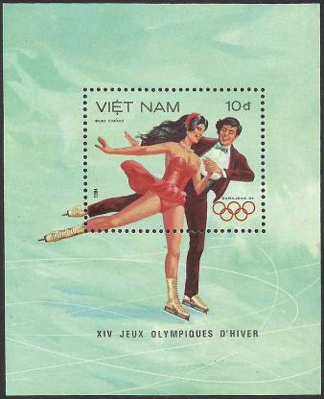
BL24
BL24 10 D – На марке и полях блока: Парное фигурное катание - -
NN по каталогу Номинал  Michel Ivert марки | Цена по каталогу  GSB (2024 г.) (руб)  чист. гаш. | Цена по каталогу Michel (2015 г.) (евро)  чист. гаш. | Наличие марок, которые  Вы можете приобрести  чист. гаш.
1402 479 50 xu  1403 478 50 xu  1404 480 1 D  1405 481 2 D  1406 482 3 D  1407 483 5 D  1408 484 6 D  1402U - 50 xu  1403U - 50 xu  1404U - 1 D  1405U - 2 D  1406U - 3 D  1407U - 5 D  1408U - 6 D  BL24 BL11 10 D | 25 15  25 15  30 15  50 15  75 20  100 30  125 45  25 15  25 15  30 15  50 15  75 20  100 30  125 45  250 100 | 0.5 0.3  0.5 0.3  0.6 0.3  1.0 0.3  1.5 0.4  2.0 0.6  2.5 0.9  0.5 0.3  0.5 0.3  0.6 0.3  1.0 0.3  1.5 0.4  2.0 0.6  2.5 0.9  5.0 2.0 | 0 0  0 10  0 10  0 10  0 10  0 10  0 10  0 0  0 0  0 0  0 0  0 0  0 0  0 0  0 1

1984. Февраль. Животные, находящиеся под угрозой исчезновения.
Печать: офсет на бумаге без клея. Греб. 12½ : 12¼ и без зубцов. Марки многоцветные. Тиражи: .
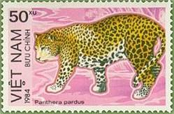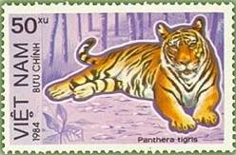
1410 1411
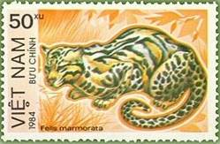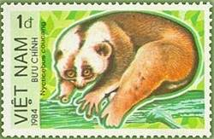
1412 1413
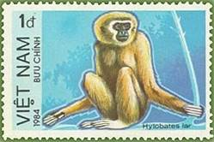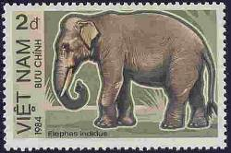
1414 1415
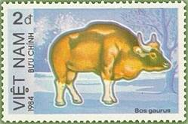
1416
1410 50 xu – Леопард (Panthera pardus) - -
1411 50 xu – Тигр (Panthera tigris) - -
1412 50 xu – Мраморная кошка (Felis marmorata) - -
1413 1 D – Бенгальский медлительный лорис (Nycticebus coucang) - -
1414 1 D – Белорукий гиббон (лар) (Hylobates lar) - -
1415 2 D – Индийский (азиатский) слон (Elephas indidus) - -
1416 2 D – Гаур (Bos gaurus) - -
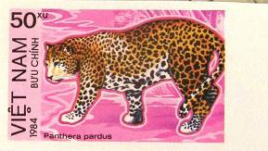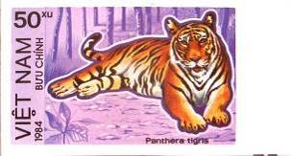
1410U 1411U
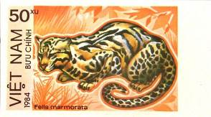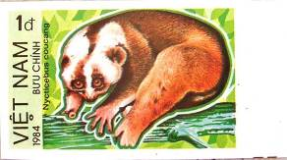
1412U 1413U
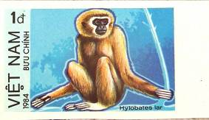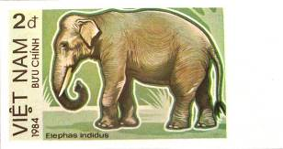
1414U 1415U
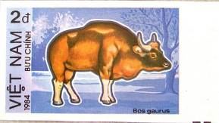
1416U
1410U 50 xu – Рисунок и цвет марки 1410, без зубцов - -
1411U 50 xu – Рисунок и цвет марки 1411, без зубцов - -
1412U 50 xu – Рисунок и цвет марки 1412, без зубцов - -
1413U 1 D – Рисунок и цвет марки 1413, без зубцов - -
1414U 1 D – Рисунок и цвет марки 1414, без зубцов - -
1415U 2 D – Рисунок и цвет марки 1415, без зубцов - -
1416U 2 D – Рисунок и цвет марки 1416, без зубцов - -
NN по каталогу Номинал  Michel Ivert марки | Цена по каталогу  GSB (2024 г.) (руб)  чист. гаш. | Цена по каталогу Michel (2015 г.) (евро)  чист. гаш. | Наличие марок, которые  Вы можете приобрести  чист. гаш.
1410 484B 50 xu  1411 484C 50 xu  1412 484A 50 xu  1413 484E 1 D  1414 484D 1 D  1415 484F 2 D  1416 484G 2 D  1410U - 50 xu  1411U - 50 xu  1412U - 50 xu  1413U - 1 D  1414U - 1 D  1415U - 2 D  1416U - 2 D | 25 15  25 15  25 15  50 15  50 15  100 20  100 20  25 15  25 15  25 15  50 15  50 15  100 20  100 20 | 0.5 0.3  0.5 0.3  0.5 0.3  1.0 0.3  1.0 0.3  2.0 0.3  2.0 0.3  0.5 0.3  0.5 0.3  0.5 0.3  1.0 0.3  1.0 0.3  2.0 0.3  2.0 0.3 | 0 5  0 5  0 5  0 5  0 5  0 5  0 4  0 0  0 0  0 0  0 0  0 0  0 0  0 0

1984. Март. Цветы тропических древесных растений.
Печать: офсет на бумаге без клея. Греб. 12 : 12½ и без зубцов. Марки многоцветные. Тиражи: .
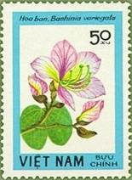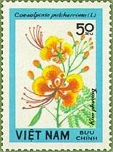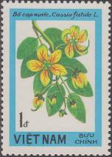
1417 1418 1419
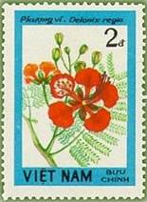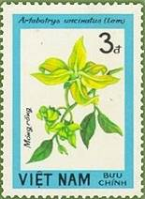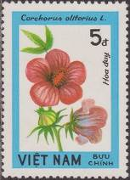
1420 1421 1422
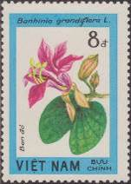
1423
1417 50 xu – Орхидейное дерево (Bauhinia variegate) - -
1418 50 xu – Павлиний цветок (Цезальпиния красивейшая) (Caesalpinia pulcherrima) - -
1419 1 D – Кассия трубчатая (Cassia fistula L.) - -
1420 2 D – Огненное дерево (Делоникс королевский) (Delonix regia) - -
1421 3 D – Вьющийся иланг-иланг (Артаботрис) (Artabotrys uncinatus) - -
1422 5 D – Джут длинноплодный (Corchorus olitorius L.) - -
1423 8 D – Баухиния крупноцветковая (Banhinia grandiflora) - -

1417U 1418U 1419U 1420U

1421U 1422U 1423U
1417U 50 xu – Рисунок и цвет марки 1417, без зубцов - -
1418U 50 xu – Рисунок и цвет марки 1418, без зубцов - -
1419U 1 D – Рисунок и цвет марки 1419, без зубцов - -
1420U 2 D – Рисунок и цвет марки 1420, без зубцов - -
1421U 3 D – Рисунок и цвет марки 1421, без зубцов - -
1422U 5 D – Рисунок и цвет марки 1422, без зубцов - -
1423U 8 D – Рисунок и цвет марки 1423, без зубцов - -
ПОЧТОВЫЙ БЛОК. Печать: офсет. Греб. 12. Размер блока: 7,0 х 10,6 см. Многоцветный. Тираж: .
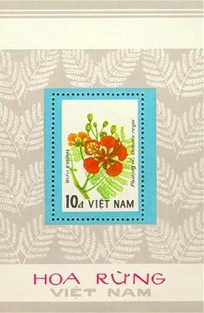
BL25
BL25 10 D – На марке блока: Делоникс королевский (Огненное дерево) (Delonix regia) - -
На полях блока: Орнамент из листьев растения
NN по каталогу Номинал  Michel Ivert марки | Цена по каталогу  GSB (2024 г.) (руб)  чист. гаш. | Цена по каталогу Michel (2015 г.) (евро)  чист. гаш. | Наличие марок, которые  Вы можете приобрести  чист. гаш.
1417 486 50 xu  1418 485 50 xu  1419 487 1 D  1420 488 2 D  1421 489 3 D  1422 490 5 D  1423 491 8 D  1417U - 50 xu  1418U - 50 xu  1419U - 1 D  1420U - 2 D  1421U - 3 D  1422U - 5 D  1423U - 8 D  BL25 BL12 10 D | 25 15  25 15  25 15  50 15  75 30  100 45  125 60  25 15  25 15  25 15  50 15  75 30  100 45  125 60  250 100 | 0.5 0.3  0.5 0.3  0.5 0.3  1.0 0.3  1.5 0.6  2.0 0.9  2.5 1.2  0.5 0.3  0.5 0.3  0.5 0.3  1.0 0.3  1.5 0.6  2.0 0.9  2.5 1.2  5.0 2.0 | 0 1  0 1  0 1  0 1  0 1  0 1  0 1  0 0  0 0  0 0  0 0  0 0  0 0  0 0  0 2

=====
Конец

